

Zodp. projektant: Ing. arch. D. Vaníčková |  | Ing. arch. D. Vaníčková
Doprava: Ing. R. Michlík Zeleň: Ing. Z.Baladová |  | Aloise Hanuše 182
Techn. Infrastruktura: V.Kašpar |  | JABLONNÉ NAD ORLICÍ
Investor: Obec Strážná | Datum: červenec 2014 | měřítko:
ÚZEMNÍ PLÁN STRÁŽNÁ |  |  | B.1
T E X T O V Á Č Á S T - O D Ů V O D N Ě N Í

B.1. TEXTOVÁ ČÁST – ODŮVODNĚNÍ ÚZEMNÍHO PLÁNU STRÁŽNÁ

Obsah textové části- odůvodnění Územního plánu Strážná :

1. | Postup pořízení územního plánu | 4
2. | Přezkoumání souladu s politikou územního rozvoje a územně plánovací dokumentací vydanou krajem
 | 2.1 Soulad s politikou územního rozvoje | 5
 | 2.2 Soulad s územně plánovací dokumentací vydanou krajem | 5
3. | Vyhodnocení koordinace využívání území z hlediska širších vztahů v území | 7
4. | Přezkoumání souladu návrhu územního plánu s cíli a úkoly územního plánování, zejména s požadavky na ochranu architektonických a urbanistických hodnot v území a požadavky na ochranu nezastavěného území | 8
5. | Přezkoumání souladu návrhu územního plánu s požadavky stavebního zákona a jeho prováděcích předpisů | 8
6. | Přezkoumání souladu návrhu územního plánu s požadavky zvláštních právních předpisů a se stanovisky dotčených orgánů podle zvláštních právních předpisů, popřípadě s výsledkem řešení rozporů | 9
7. | Komplexní zdůvodnění přijatého řešení a vybrané varianty, včetně vyhodnocení předpokládaných důsledků tohoto řešení, zejména ve vztahu k rozboru udržitelného rozvoje území
 | 7.1 Zdůvodnění urbanistického řešení | 15
 | 7.2 Zdůvodnění koncepce dopravy | 18
 | 7.3 Zdůvodnění koncepce vodního hospodářství | 21
 | 7.4 Zdůvodnění koncepce zásobování el. energií | 24
 | 7.5 Zdůvodnění koncepce územního systému ekologické stability | 26
 | 7.6 Zdůvodnění koncepce civilní ochrany | 30
8. | Vyhodnocení splnění požadavků zadání  (popřípadě vyhodnocení souladu  1. se schváleným výběrem nejvhodnější varianty a podmínkami k její úpravě v případě postupu podle § 51 odst. 2 stavebního zákona  2. s pokyny pro zpracování návrhu územního plánu v případě postupu podle § 51 odst. 3 stavebního zákona  3. s pokyny k úpravě návrhu územního plánu v případě postupu podle § 54 odst. 3 stavebního zákona  4. s rozhodnutím o pořízení územního plánu nebo jeho změny a o jejím obsahu v případě postupu podle § 55 odst. 3 stavebního zákona) | 31
9. | Vyhodnocení účelného využití zastavěného území a vyhodnocení potřeby vymezení zastavitelných ploch | 33
10. | Zpráva o vyhodnocení vlivů na udržitelný rozvoj území obsahující základní informace o výsledcích tohoto vyhodnocení včetně výsledků vyhodnocení vlivů na životní prostředí | 34
11. | Stanovisko krajského úřadu podle § 50 odst. 5 stavebního zákona | 34
12. | Sdělení, jak bylo stanovisko podle § 50 odst. 5 stavebního zákona zohledněno, s uvedením závažných důvodů, pokud některé požadavky nebo podmínky zohledněny nebyly | 35
13. | Výčet záležitostí nadmístního významu, které nejsou řešeny v zásadách územního rozvoje (§43 odst. 1 stavebního zákona), s odůvodněním potřeby jejich vymezení | 35
14. | Vyhodnocení předpokládaných důsledků navrhovaného řešení na zemědělský půdní fond a pozemky určené k plnění funkcí lesa | 35
15. | Rozhodnutí o námitkách a jejich odůvodnění | 41
16. | Vyhodnocení připomínek | 41
 | Příloha č. 1 Fotodokumentace památkově hodnotných objektů | 42
 | Příloha č. 2 Fotodokumentace urbanistických hodnot | 44

1.Postup pořízení územního plánu

Územní plán Strážná byl pořízen v souladu s požadavky zákona č. 183/2006 Sb., o územním plánování a stavebním řádu (stavební zákon), v platném znění, (dále jen „stavební zákon“), v souladu s prováděcí vyhláškou č. 500/2006 Sb., o územně analytických podkladech, územně plánovací dokumentaci a způsobu evidence územně plánovací činnosti, v platném znění, a v souladu s vyhláškou č. 501/2006 Sb., o obecných požadavcích na využívání území, v platném znění. Při pořizování územního plánu Strážná bylo postupováno dle platných právních předpisů v dané době, tzn. do 31.12.2012 dle výše uvedených právních předpisů před nabytím účinnosti velké novely stavebního zákona a prováděcích vyhlášek, od 01.01.2013 dle těchto novelizovaných právních předpisů.
Dle ustanovení § 44 stavebního zákona rozhodlo zastupitelstvo obce Strážná dne 22.04.2011 usnesením č. 13/2011 o pořízení územního plánu Strážná, pořizovatelem územního plánu Strážná byl usnesením č. 14/2011 schválen Městský úřad Lanškroun, Odbor stavební úřad, a jako zastupitel, spolupracující s pořizovatelem, byla určena starostka obce Strážná Ing. Kristýna Indrová. Územní plán Strážná zpracovala Ing. arch. Dagmar Vaníčková, autorizovaný architekt pro obor územní plánování, ČKA 02 661, ul. Aloise Hanuše 182, 561 64 Jablonné nad Orlicí.
Na základě rozhodnutí zastupitelstva obce o pořízení územního plánu Strážná byl ve spolupráci s určeným zastupitelem dle ustanovení § 47 odst. 1 stavebního zákona zpracován návrh zadání územního plánu Strážná.
Návrh zadání územního plánu Strážná byl dle ustanovení § 47 odst. 2 stavebního zákona dne 07.11.2011 zaslán dotčeným orgánům, sousedním obcím, krajskému úřadu, obci Strážná, a zveřejněn po dobu 30 dnů ode dne vyvěšení oznámení o projednávání zadání na úřední desce. V této lhůtě mohl každý uplatnit své připomínky, dotčené orgány a krajský úřad své požadavky a sousední obce své podněty. Na základě uplatněných požadavků a podnětů byl ve spolupráci s určeným zastupitelem návrh zadání územního plánu Strážná upraven. Zadání územního plánu Strážná schválilo zastupitelstvo obce Strážná dne 20.01.2012 usnesením č. 7/2012.
Na základě schváleného zadání územního plánu Strážná byl dle ustanovení § 50 odst. 1 stavebního zákona zpracován návrh územního plánu Strážná.
Společné jednání o návrhu územního plánu Strážná, konané dne 17.04.2013 na Městském úřadu Lanškroun, Odboru stavební úřad, bylo oznámeno dle ustanovení § 50 odst. 2 stavebního zákona nejméně 15 dnů předem jednotlivě dotčeným orgánům, krajskému úřadu, sousedním obcím a obci Strážná, pro kterou je územní plán pořizován. Návrh územního plánu Strážná byl vystaven k nahlédnutí na Městském úřadu Lanškroun, Odboru stavební úřad, na Obecním úřadu Strážná a na internetové adrese www.lanskroun.eu. Dotčené orgány byly vyzvány k uplatnění stanovisek do 30-ti dnů ode dne společného jednání (tj. do 17.05.2013). Ve stejné lhůtě mohly uplatnit své připomínky sousední obce.
V souladu s ustanovením § 50 odst. 3 stavebního zákona byl návrh územního plánu Strážná doručen veřejnou vyhláškou. Veřejná vyhláška o zveřejnění návrhu územního plánu Strážná byla vyvěšena od 13.03.2013 do 28.04.2013 na úředních deskách Obecního úřadu Strážná a Městského úřadu Lanškroun. Do 27.04.2013 mohl každý uplatnit u pořizovatele písemné připomínky. Ve stanovené lhůtě pořizovatel neobdržel k návrhu územního plánu Strážná žádné připomínky.
Dne 03.07.2013 zaslal pořizovatel Krajskému úřadu Pardubického kraje žádost o zaslání stanoviska dle ustanovení § 50 odst. 7 stavebního zákona spolu s kopiemi obdržených stanovisek a připomínek včetně návrhu jejich vyhodnocení. Dne 17.07.2013 pořizovatel obdržel od Krajského úřadu Pardubického kraje stanovisko se sdělením, že v návrhu územního plánu byly shledány nedostatky a že řízení o územním plánu lze dle ustanovení § 50 odst. 8 stavebního zákona zahájit až na základě potvrzení krajského úřadu o odstranění nedostatků.
Dne 16.10.2013 zaslal pořizovatel Krajskému úřadu Pardubického kraje sdělení, že v návrhu územního plánu Strážná byly odstraněny nedostatky, a požádal o potvrzení krajského úřadu o odstranění nedostatků dle ustanovení § 50 odst. 8 stavebního zákona. Dne 18.10.2013 toto potvrzení pořizovatel od Krajského úřadu Pardubického kraje obdržel.

Upravený a posouzený návrh územního plánu Strážná a oznámení o konání veřejného projednání pořizovatel dle ustanovení § 52 odst. 1 stavebního zákona doručil veřejnou vyhláškou (vyvěšeno 07.04.2014, sejmuto 12.06.2014). Veřejné projednání se konalo dne 04.06.2014, tj. nejméně 15 dnů ode dne doručení. K veřejnému projednání pořizovatel přizval nejméně 30 dnů předem jednotlivě obec Strážná, pro kterou je územní plán Strážná pořizován, dotčené orgány, krajský úřad a sousední obce.
Návrh územního plánu Strážná byl vystaven k veřejnému nahlédnutí od 03.04.2014 do 11.06.2014 v obci Strážná, u pořizovatele a na internetové adrese www.lanskroun.eu. Nejpozději do 7 dnů ode dne veřejného projednání mohl každý uplatnit své připomínky a vlastníci pozemků a staveb dotčených návrhem řešení, oprávněný investor (§ 39 odst. 2 stavebního zákona) a zástupce veřejnosti (§ 23 stavebního zákona) námitky, ve kterých musí být uvedeno odůvodnění, údaje podle katastru nemovitostí dokladující dotčené práva a vymezeno území dotčené námitkou. K později uplatněným připomínkám a námitkám se nepřihlíží.
Proti návrhu územního plánu Strážná nebyly ve stanovené lhůtě podány žádné námitky a ani nebyly uplatněny žádné připomínky.

2. Přezkoumání souladu s politikou územního rozvoje a územně plánovací dokumentací vydanou krajem

2.1 Soulad s politikou územního rozvoje

Z platné Politiky územního rozvoje České republiky 2008 (dále jen „PÚR ČR 2008“), která byla schválena Vládou České republiky usnesením Vlády České republiky č. 929 ze dne 20. července 2009,nevyplývají pro řešené území žádné konkrétní úkoly. Obec Strážná leží mimo území republikových priorit územního plánování pro zajištění udržitelného rozvoje území, rozvojové oblasti a rozvojové osy, specifické oblasti, koridory a plochy dopravní a technické infrastruktury a souvisejících rozvojových záměrů.

Územní plán Strážná je v souladu s návrhem republikových priorit územního plánování pro zajištění udržitelného rozvoje území, obsažených v čl. 14 až 32 PÚR ČR 2008, zejména:
- s prioritou č. 14, která požaduje ve veřejném zájmu chránit a rozvíjet přírodní, civilizační a kulturní hodnoty v území, včetně urbanistického, architektonického a archeologického dědictví
- s prioritou č. 16, která požaduje při stanovování způsobu využití území v územně plánovací dokumentaci dávat přednost komplexním řešením před uplatňováním jednostranných stanovisek a požadavků, které ve svých důsledcích zhoršují stav i hodnoty území. Při řešení ochrany hodnot území je nezbytné zohledňovat také požadavky na zvyšování kvality života obyvatel a hospodářského rozvoje území
- s prioritou č.17, která požaduje vytvářet v území podmínky k odstraňování důsledků náhlých hospodářských změn lokalizací zastavitelných ploch pro vytváření pracovních příležitostí
- s prioritou č.20, která požaduje vytvářet územní podmínky pro implementaci a respektování územních systémů ekologické stability a k zajištění ekologických funkcí krajiny i v ostatní volné krajině. V rámci územně plánovací činnosti vytvářet podmínky pro ochranu krajinného rázu území s ohledem na cílové charakteristiky krajiny
- s prioritou č. 27, která požaduje vytvářet podmínky pro koordinované umisťování veřejné infrastruktury v území a její rozvoj a tím podporovat její účelné využívání v rámci sídelní struktury

2.2 Soulad s územně plánovací dokumentací vydanou krajem

Obec Strážná je součástí řešení Zásad územního rozvoje Pardubického kraje (dále jen „ZÚR Pk“), které byly vydány Zastupitelstvem Pardubického kraje dne 29.04.2010 a nabyly účinnosti dne 15.06.2010.
Dle vydaných ZÚR Pk vyplývají pro územní plánování v řešeném území následující úkoly:
a)respektovat priority územního plánování kraje pro zajištění udržitelného rozvoje území, stanovené v kapitole 1 ZUR Pk (čl.01-10)
Zapracování do územního plánu :
- územní plán zachovává přírodní hodnoty, biologickou rozmanitost a ekologickou – stabilitu funkce krajiny. V návrhu územního plánu je respektována ochrana památných stromů v zastavěném území vymezením plochy veřejné zeleně v jejich sousedství. Nezastavěné území obce je členěno do šesti ploch s rozdílným způsobem využití – plochy lesní, plochy zemědělské, plochy smíšené nezastavěného území, plochy vodohospodářské a plochy specifické. Vzhledem k nevhodně řešenému zalesňování v uplynulých cca 20 letech je striktně stanovena hranice možného zalesňování s cílem ochrany krajinného rázu. Územní plán upřesnil v řešeném území prvky územního systému ekologické stability a zajistil jeho návaznost na systém sousedních obcí
- územní plán citlivě doplňuje výraz sídla, s cílem nenarušovat cenné venkovské urbanistické struktury a architektonické i přírodní dominanty nevhodnou zástavbou a omezuje fragmentaci krajiny. V návrhu je zachovávána stávající sídelní struktura obce, jsou rozvíjeny především plochy venkovského bydlení a plochy smíšené obytné ve stavebních prolukách a na okraji zastavěného území
- územní plán posiluje kvalitu života obyvatel a obytného prostředí, navrhuje příznivá urbanistická a architektonická řešení sídla, rozvíjí plochy veřejných prostranství a veřejné zeleně a vybavení obce veřejnou infrastrukturou, navrhuje dostatečnou prostupnost krajiny. V návrhu jsou respektovány plochy veřejné zeleně v centru obce v sousedství kostela, je navrhována realizace nových místních komunikací pro nové zastavitelné plochy, je rozvíjena koncepce zásobování vodou a odvádění a čištění odpadních vod
- územní plán navrhuje vyvážené a efektivní využívání zastavěného území; zajišťuje plnohodnotné využití ploch a objektů v zastavěném území obce a preferuje přestavby a rekonstrukce nevyužívaných objektů před výstavbou ve volné krajině. Návrh zastavitelných ploch je řešen tak, aby bylo dosaženo kompaktnosti zastavěného území

b)respektovat zásady pro zajištění ochrany a možný rozvoj v územích s přírodními, kulturními a civilizačními hodnotami, které jsou stanovené v kapitole 5 ZÚR Pk (čl.114-120)

Zapracování do územního plánu :
- územní plán zajišťuje ochranu skladebných prvků ÚSES, v návrhu jsou uvedené prvky vymezeny jako plochy přírodní zeleně
- územní plán neumisťuje v řešeném území žádné výškové stavby (větrné elektrárny,apod.)
- územní plán zajišťuje ochranu kulturních hodnot v území jejich vymezením jako památkově hodnotné objekty

c)respektovat a zpřesnit zásady pro plánování změn v území, pro které jsou stanovené z hlediska péče o krajinu v kapitole 6 ZÚR PK, předmětné území je dle cílových charakteristik zařazeno do krajiny lesní(čl. 126-127) a lesozemědělské(čl. 130-131)

Zapracování do územního plánu :

- v územním plánu nejsou navrhovány zastavitelné plochy mimo zastavěná území a nejsou vymezovány na úkor ploch lesa. V územním plánu je pestrost krajiny zajištěna doplňováním doprovodné zeleně podél zemědělských komunikací v krajině

d)zpřesnit vymezení skladebných prvků územního systému ekologické stability (nadregionální biokoridor K92, regionální biocentrum RBC- 9011 Městský les) při respektování čl. 110-113 ZÚR Pk

Zapracování do územního plánu :
- koridor byl vymezen dle konkrétních podmínek v šířce min 40 m a byla prověřena jeho návaznost na katastry sousedních obcí
- v návrhu územního plánu byla v souladu s metodickým pokynem zpřesněna ochranná zóna nadregionálního biokoridoru K 92 dle konkrétních podmínek; v územně plánovací dokumentaci sousedních obcí dosud nebyla tato problematika řešena
- v územním plánu byla v severozápadní části území podél Hraničního potoka vymezena plocha regionálního biocentra RBC 9011 – Městský les

e)požadavek na zařazení nadregionálního biokoridoru K92 do veřejně prospěšných opatření
Zapracování do územního plánu :
- biokoridor byl zařazen jako veřejně prospěšné opatření, pro které je možné vyvlastnit, do textové i grafické části územního plánu

3. Vyhodnocení koordinace využívání území z hlediska širších vztahů v území

Obec Strážná leží ve východní části Pardubického kraje, východně od města Lanškroun, v blízkosti hranic s Olomouckým krajem. V obci jsou pouze některá zařízení občanského vybavení (obecní úřad, prodejna smíšeného zboží, sportovní plochy), rozšíření nabídky občanského vybavení zajišťuje sousední obec Tatenice (školství) a zejména Lanškroun.
Doprava - území je obsluhováno pouze silniční dopravou
Zásobování vodou – veřejný vodovod vybudován pouze v omezeném rozsahu ve středu obce, uvažováno je s jeho rozšířením
Odvádění a čištění odpadních vod – řešeno individuálně
Zásobování el. energií - zásobování el. energií je řešeno napětím 22 kV, odbočkou z nadzemního vedení VN 263, výkonově orientovaného na transformaci (TR) 110/22 kV Lanškroun. Mimo vedení VN prochází podél východní strany stávají zástavby obce nadzemní vedení VVN 2x110kV (V 1127-8) TR Krasíkov – TR Jablonné n. Orlicí.

Zásobování plynem – není zajištěno

Územní systém ekologické stability
- v území se nacházejí prvky nadregionálního, regionálního i lokálního systému ekologické stability

Navrhované řešení územního plánu z pohledu širších vztahů

Obec Strážná sousedí s obcemi Cotkytle, Albrechtice, Lubník a Tatenice.

Funkční plochy:
- v sousedství hranic se sousedními sídelními jednotkami nejsou žádné nové zastavitelné plochy předkládaným územním plánem navrhovány, obce i nadále budou sousedit pouze nezastavěným územím

Dopravní infrastruktura
- nové zastavitelné plochy pro dopravní infrastrukturu jsou navrhovány tak, že nevyžadují návaznost na území sousedních obcí

Technická infrastruktura
- rozšíření technické infrastruktury (zásobování vodou, odvádění a čištění odpadních vod) je navrženo tak, že nevyžaduje žádná opatření na území sousedních obcí

Územní systém ekologické stability
- při upřesnění vedení prvků ÚSES byla řešena návaznost na systém ekologické stability sousedních obcí. Regionální biocentrum RBC 9011 Městský les, které se nachází na severozápadním okraji řešeného území obce Strážná, zasahuje také do správního území obce Albrechtice, do územně plánovací dokumentace této obce bylo zapracováno v rámci Změny č. 1 ÚP Albrechtice. Podél západní hranice je veden lokální biokoridor v trase Hraničního potoka, tento biokoridor přechází do obce Lubník a Tatenice a je vymezen v územních plánech těchto obcí. Prvky územního systému ekologické stability vymezené v jižní části řešeného území přecházejí do správního území obce Tatenice a jsou také vymezeny v platném územním plánu této obce. Je třeba, aby jejich podoba zůstala zachována i v nově zpracovávaném územním plánu. Jedná se o LBK 12-17, LBC 92 12 a NRBK K 92. V územním plánu bylo upraveno vymezení prvků ÚSES ve východní části Strážné tak, aby byla zajištěna návaznost na územní systém sousedící obce Cotkytle. Lokální biokoridor LBK 18B vychází z LBC 7, které z velké části leží již v Cotkytli, LBK 18A vychází z LBC 6, které se nachází celé na území sousední obce. Při aktualizaci územně plánovací dokumentace této obce je třeba doplnit část trasy tohoto biokoridoru. V severní části obce Strážná je veden lokální biokoridor LBK 8, zakončený v LBC 7 na území obce Cotkytle. Prvek je již vymezen v platném územním plánu této obce.
- na území sousedních obcí je třeba zajistit návaznost ochranné zóny nadregionálního biokoridoru K92, při jejím upřesňování dle konkrétních podmínek

4. Přezkoumání souladu návrhu územního plánu s cíli a úkoly územního plánování, zejména s požadavky na ochranu architektonických a urbanistických hodnot v území a požadavky na ochranu nezastavěného území

Přezkoumání souladu návrhu územního plánu Strážná s cíli územního plánování
Návrh územního plánu Strážná je v souladu s cíli územního plánování ve smyslu ustanovení § 18 stavebního zákona, neboť:
- vytváří předpoklady pro výstavbu a pro udržitelný rozvoj území, spočívající ve vyváženém vztahu podmínek pro příznivé životní prostředí, pro hospodářský rozvoj a pro soudržnost společenství obyvatel území a který uspokojuje potřeby současné generace, aniž by ohrožoval podmínky života generací budoucích
- zajišťuje předpoklady pro udržitelný rozvoj území soustavným a komplexním řešením účelného využití a prostorového uspořádání území s cílem dosažení obecně prospěšného souladu veřejných a soukromých zájmů na rozvoji území
- jsou koordinovány veřejné a soukromé záměry změn v území, výstavba a jiné činnosti ovlivňující rozvoj území a je konkretizována ochrana veřejných zájmů vyplývající ze zvláštních právních předpisů
- jsou chráněny a rozvíjeny přírodní, kulturní a civilizační hodnoty území, včetně urbanistického, architektonického a archeologického dědictví
- je chráněna krajina jako podstatná složka prostředí života obyvatel
- jsou určeny podmínky pro hospodárné využívání zastavěného území a zajištěna ochrana nezastavěného území a nezastavitelných pozemků, zastavitelné plochy jsou vymezeny s ohledem na potenciál rozvoje území a míru využití zastavěného území.

Přezkoumání souladu návrhu územního plánu Strážná s úkoly územního plánování
Návrh územního plánu Strážná je v souladu s úkoly územního plánování ve smyslu ustanovení § 19 stavebního zákona, neboť:
- zjišťuje a posuzuje stav území, jeho přírodní, kulturní a civilizační hodnoty
- stanovuje koncepci rozvoje území, včetně urbanistické koncepce s ohledem na hodnoty a podmínky území
- prověřuje a posuzuje potřebu změn v území, veřejný zájem na jejich provedení, jejich přínosy, problémy, rizika s ohledem například na veřejné zdraví, životní prostředí, geologickou stavbu území, vliv na veřejnou infrastrukturu a na její hospodárné využívání
- stanovuje urbanistické, architektonické a estetické požadavky na využívání a prostorové uspořádání území a na jeho změny, zejména na umístění, uspořádání a řešení staveb
- stanovuje podmínky pro provedení změn v území, zejména pro umístění a uspořádání staveb s ohledem na stávající charakter a hodnoty území
- stanovuje podmínky pro obnovu a rozvoj sídelní struktury a pro kvalitní bydlení
- vytváří podmínky pro ochranu území podle zvláštních právních předpisů
- uplatňuje poznatky zejména z oborů architektury, urbanismu, územního plánování a ekologie a památkové péče.

5.Přezkoumání souladu návrhu územního plánu s požadavky stavebního zákona a jeho prováděcích předpisů

Návrh územního plánu Strážná je v souladu s požadavky zákona č. 183/2006 Sb., o územním plánování a stavebním řádu (stavební zákon), v platném znění, v souladu s vyhláškou č. 500/2006 Sb., o územně analytických podkladech, územně plánovací dokumentaci a způsobu evidence územně plánovací činnosti, v platném znění, a v souladu s vyhláškou č. 501/2006 Sb., o obecných požadavcích na využívání území, v platném znění.

6. Přezkoumání souladu návrhu územního plánu s požadavky zvláštních právních předpisů a se stanovisky dotčených orgánů podle zvláštních právních předpisů, popřípadě s výsledkem řešení rozporů

Návrh územního plánu Strážná je v souladu s požadavky zvláštních právních předpisů a se stanovisky dotčených orgánů podle zvláštních právních předpisů.

Společné jednání o návrhu územního plánu Strážná

Stanoviska dotčených orgánů

Ministerstvo průmyslu a obchodu, Odbor hornictví a stavebnictví, Na Františku 32, 110 15 Praha 1 (č.j. 12415/2013/31100 ze dne 13.03.2013)
Z hlediska působnosti MPO ve věci využívání nerostného bohatství a těžby nerostných surovin neuplatňují podle ustanovení § 50 odst. 2 stavebního zákona a ustanovení § 15 odst. 2 horního zákona k výše uvedené územně plánovací dokumentaci žádné připomínky, protože v k. ú. Strážná se nenacházejí výhradní ložiska nerostných surovin.

Vyhodnocení:

Bez připomínek.

Ministerstvo životního prostředí, Odbor výkonu státní správy, pracoviště Resslova 1229/2a, 500 02 Hradec Králové (č.j. 340/550/13-Hd, 17641/ENV/13 ze dne 19.03.2013)
K návrhu územního plánu obce Strážná Ministerstvo životního prostředí podle ustanovení § 15 zákona č. 44/1988 Sb., o ochraně a využití nerostného bohatství (horní zákon), v platném znění, uvádí, že v obci Strážná nejsou evidována výhradní ložiska nerostných surovin a nebylo zde stanoveno chráněné ložiskové území.

Vyhodnocení:

Bez připomínek.

Česká republika – Ministerstvo obrany, Vojenská ubytovací a stavební správa Pardubice, Teplého 1899, 530 02 Pardubice (č.j. 1851/17445-ÚP/2013-1420 ze dne 14.03.2013)
Jako dotčený orgán státní správy na základě zák. č. 222/1999 Sb. o zajišťování obrany České republiky, vydává Česká republika – Ministerstvo obrany, jejímž jménem jedná na základě pověření ministra obrany ze dne 30. září 2009 a ve smyslu § 7, odst. 2 zákona č. 219/2000 Sb. ředitel Vojenské ubytovací a stavební správy Pardubice Ing. Pavel Jůn, se sídlem Teplého 1899, 530 02 Pardubice, v souladu s § 175 zák. č. 183/2006 Sb. (stavebního zákona), následující stanovisko:
Z obecného hlediska požaduje respektovat parametry příslušné kategorie komunikace a ochranná pásma stávajícího i plánovaného dopravního systému. Návrhem ani jeho důsledky nebudou dotčeny příp. nemovitosti ve vlastnictví ČR MO.
Souhlas s územně plánovacími podklady a dokumentací je podmíněn v případech, že jsou řešeny plochy pro výstavbu větrných elektráren.

Vyhodnocení:
Parametry příslušných kategorií komunikací a ochranná pásma stávajícího i plánovaného dopravního systému jsou v návrhu územního plánu Strážná respektována. Plochy pro výstavbu větrných elektráren nejsou v návrhu územního plánu Strážná navrhovány.

Krajská hygienická stanice Pardubického kraje se sídlem v Pardubicích, Územní pracoviště Ústí nad Orlicí, Smetanova 1390, 562 01 Ústí nad Orlicí (č.j. KHSPA 03895/2013/HOK-UO ze dne 17.04.2013)
Krajská hygienická stanice Pardubického kraje se sídlem v Pardubicích (dále jen „KHS“) jako dotčený správní úřad ve smyslu § 77 zákona č. 258/2000 Sb., o ochraně veřejného zdraví a o změně některých souvisejících zákonů, ve znění pozdějších předpisů a § 4 odst. 2 písm. b) zákona č. 183/2006 Sb., stavební zákon (dále jen „stavební zákon“), posoudila předložený návrh územního plánu Strážná.
Po zhodnocení souladu předloženého návrhu územního plánu s požadavky předpisů v oblasti ochrany veřejného zdraví vydává KHS v souladu s § 50 odst. 2 stavebního zákona toto stanovisko: S návrhem „Územního plánu Strážná“ souhlasí.

Vyhodnocení:

Bez připomínek.

Krajský úřad Pardubického kraje, Odbor životního prostředí a zemědělství, Komenského náměstí 125, 532 11 Pardubice (č.j. KrÚ 18608/2013/OŽPZ/PI ze dne 16.05.2013)
Stanovisko dotčených orgánů ve smyslu ust. § 50 zákona č. 183/2006 Sb., o územním plánování a stavebním řádu odboru životního prostředí a zemědělství Krajského úřadu Pardubického kraje k akci: “Společné jednání o návrhu územního plánu Strážná.“

Orgán ochrany ovzduší
Podle ustanovení § 48 odst. 1 písm. w) zákona č. 86/2002 Sb., o ochraně ovzduší a o změně některých dalších zákonů v platném znění a souvisejících předpisů nemá orgán ochrany ovzduší žádné další požadavky nad rámec požadavků vyplývajících ze Zásad územního rozvoje Pardubického kraje a územně analytických podkladů.

Orgán ochrany přírody
Z hlediska zvláště chráněných území, lokalit soustavy Natura 2000, zvláště chráněných druhů rostlin a živočichů i regionálního územního systému ekologické stability, které jsou v kompetenci Krajského úřadu Pardubického kraje, orgánu ochrany přírody a krajiny, není proti návrhu územního plánu zásadních námitek.

Orgán ochrany zemědělského půdního fondu
Krajský úřad Pardubického kraje, jako věcně a místně příslušný orgán státní správy ochrany zemědělského půdního fondu (dále jen OZPF) dle § 17a písm. a) zákona č. 334/1992 Sb., o OZPF, ve znění pozdějších změn (dále jen „zákon“), posoudil předloženou žádost a dle ustanovení § 5 odst. 2 zákona vydává NESOUHLAS k uvedené věci ”ÚP Strážná, návrh“, s vyhodnocením důsledků navrhovaného řešení na OZPF ve smyslu ustanovení § 3 vyhlášky č. 13/1994 Sb.
Předložené vyhodnocení důsledků na OZPF vyžaduje 12,8800 ha a z toho 10,500 ha na půdách tříd ochrany I.
K předloženému návrhu má tyto připomínky:
- Požaduje přehodnotit požadavek záborů na půdách třídy ochrany I. (lokality č. Z07/ZV, Z08/DS, Z09/ZS, Z10/BV, Z11/BV, Z12/OM, Z13/ZV, Z14/OM, Z15/VL, Z16/VL, Z17/BV, Z18/DS, Z19/BV) - výstavba na lokalitách není v souladu se zájmy § 3 a § 4 zákona. Jedná se o nejcennější půdy v dané oblasti a jejich odnětí z hlediska zájmů OZPF není vhodné.
- Požaduje předložit vyhodnocení účelného využití stávajícího zastavěného území a vyhodnocení potřeby vymezení nových zastavitelných ploch [dle § 53 odst. 5 písm. f) zákona č. 183/2006 Sb., o územním plánování a stavebním řádu, v platném znění, dále jen stavební zákon], a to v souladu se zájmy chráněnými zemědělským půdním fondem. Trvá také na striktním dodržování § 55 odst. 4 stavebního zákona.
Na souhlas udělovaný podle ustanovení § 5 odst. 2 zákona se nevztahují ustanovení zákona č. 500/2004 Sb., správní řád, v platném znění, a neřeší se jím žádné majetkoprávní ani uživatelské vztahy k pozemkům.

Orgán státní správy lesů
Podle ustanovení § 48a odst. 2 písm. a) zákona č. 289/1995 Sb., o lesích a o změně a doplnění některých zákonů, ve znění pozdějších předpisů, nemá jako orgán státní správy lesů Krajského úřadu Pardubického kraje k předloženému návrhu územního plánu Strážná připomínky - dle textové části odůvodnění návrhu územního plánu v kap. 10. „Vyhodnocení předpokládaných důsledků navrhovaného řešení na zemědělský půdní fond a na pozemky určené k plnění funkce lesa“ je uvedeno, že územní plán nenavrhuje zábor pozemků určených k plnění funkcí lesa.
Upozorňuje však, že z výkresové i textové části návrhu územního plánu vyplývá, že umístěním lokalit označených jako Z6/BV a Z2/SV bude dotčeno ochranné pásmo lesa do 50 m od okraje lesa. Jedná se o omezení, které vyplývá ze zákona o lesích č. 289/1995 Sb. a které je nutno při výstavbě nových staveb respektovat a při popisu lokalit v územním plánu uvést. Důvodem je jednak ochrana lesa před negativním působením staveb na les, jednak také ochrana staveb před důsledky např. pádu stromu či větví na sousedící nemovitosti. Z tohoto důvodu upozorňuje, že odsouhlasení návrhu této územně plánovací dokumentace spadá podle § 48 odst. 2 písm. b) zákona č. 289/1995 Sb. do působnosti odboru životního prostředí Městského úřadu Lanškroun jako dotčeného orgánu státní správy lesů.

Vyhodnocení:
Po obdržení nesouhlasu orgánu ochrany ZPF k návrhu územního plánu Strážná se uskutečnilo dne 30.05.2013 na Krajském úřadu Pardubického kraje jednání starostky obce Strážná a zpracovatelky územního plánu Strážná s orgánem ochrany ZPF. Na této schůzce byla s orgánem ochrany ZPF dohodnuta úprava návrhových ploch v územním plánu Strážná.
Dne 05.06.2013 pořizovatel odeslal orgánu ochrany ZPF žádost o vydání souhlasu k návrhu územního plánu Strážná upravenému dle dohody ze dne 30.05.2013 a dohodnuté upravené podklady. K tomuto upravenému návrhu územního plánu Strážná vydal orgán ochrany ZPF Krajského úřadu Pardubického kraje dne 18.06.2013 souhlas, který je uveden dále.

Krajský úřad Pardubického kraje, Odbor životního prostředí a zemědělství, Komenského náměstí 125, 532 11 Pardubice (č.j. KrÚ 40903/2013/OŽPZ/Bo ze dne 18.06.2013)
Krajský úřad Pardubického kraje, jako věcně a místně příslušný orgán státní správy ochrany Zemědělského půdního fondu (dále jen OZPF) dle § 17a písm. a) zákona č. 334/1992 Sb., o OZPF, ve znění pozdějších změn (dále jen „zákon“), posoudil předloženou žádost a dle ustanovení § 5 odst. 2 zákona vydává SOUHLAS k uvedené věci "ÚP Strážná, návrh", s vyhodnocením důsledků navrhovaného řešení na OZPF ve smyslu ustanovení § 3 vyhlášky č. 13/1994 Sb.
Předložené vyhodnocení důsledků na OZPF vyžaduje 10,9000 ha.
Lokality: Z01/SV, Z02/SV, Z03/SV, Z04/BV, Z05/BV, Z10/BV, Z11/BV, Z17a/BV, Z17b/BV, Z17c/BV, Z19/BV - rozloha 6,5300 ha. Využití je možné pro bydlení.
Lokality: Z08/DS, Z18/DS - rozloha 0,5100 ha. Využití je možné pro dopravu.
Lokality: Z12/OM, Z14/OM - rozloha 0,6500 ha. Využití je možné pro občanskou vybavenost.
Lokality: Z15/VL, Z16/VL - rozloha 2,6200 ha. Využití je možné pro výrobu.
Lokality: Z07/ZV, Z09/ZS, Z13/ZV - rozloha 0,5900 ha. Využití je možné pro zeleň.
Na souhlas udělený podle ustanovení § 5 odst. 2 zákona se nevztahují ustanovení zákona č. 500/2004 Sb., správní řád, v platném znění, a neřeší se jím žádné majetkoprávní ani uživatelské vztahy k pozemkům.

Vyhodnocení:

Bez připomínek.

Městský úřad Lanškroun, Odbor investic a majetku, nám. J. M. Marků 12, 563 16 Lanškroun (č.j. MULA 11179/2013 ze dne 10.04.2013)
Městský úřad Lanškroun, Odbor investic a majetku, který je podle § 29 odst. 2 písm. c) zákona č. 20/1987 Sb. o státní památkové péči, v platném znění příslušným orgánem státní památkové péče si jako podklad pro svoje vyjádření vyžádal vyjádření Národního památkového ústavu, územního odborného pracoviště v Pardubicích.
Městský úřad Lanškroun, odbor investic a majetku souhlasí s předloženým návrhem územního plánu.
Doporučuje zvážit změnu plošné a prostorové regulace u ploch SV, BV a SR – snížení na 1 NP s podkrovím.

Vyhodnocení:
Stanovená výšková regulace vychází z reálného stavu krajinného rázu obce a z tohoto důvodu zůstane zachována.

Hasičský záchranný sbor Pardubického kraje, Územní odbor Ústí nad Orlicí, Hylváty 5, 562 03 Ústí nad Orlicí (č.j. HSPA-6-219/2013 ze dne 28.03.2013)
Hasičský záchranný sbor Pardubického kraje, územní odbor Ústí nad Orlicí v souladu s ustanovením § 31 odst. 1 písm. b) zákona č.133/1985 Sb., o požární ochraně, ve znění pozdějších předpisů, a § 10 odst. 6 zákona č.239/2000 Sb. o integrovaném záchranném systému a o změně některých zákonů, ve znění zákona č. 320/2002 Sb., posoudil předloženou dokumentaci z hlediska zájmů požární ochrany a ochrany obyvatelstva předloženou dne 13. března 2013. K výše uvedené dokumentaci vydává souhlasné stanovisko.

Vyhodnocení:

Bez připomínek.

Obvodní báňský úřad pro území krajů Královéhradeckého a Pardubického, Wonkova 1142/1, 500 02 Hradec Králové (č.j. SBS 07443/2013/09/1 ze dne 19.03.2013)
Obvodní báňský úřad pro území krajů Královéhradeckého a Pardubického nemá připomínky k návrhu územního plánu obce.

Vyhodnocení:

Bez připomínek.

ČR - Státní energetická inspekce, Územní inspektorát pro Královéhradecký a Pardubický kraj, Wonkova 1143, 500 02 Hradec Králové (č.j. 1613/13/52.104/Št ze dne 06.05.2013)
Státní energetická inspekce, Územní inspektorát pro Královéhradecký a Pardubický kraj jako dotčený správní úřad ve smyslu § 94 odst. 3 zákona č. 458/2000 Sb., o podmínkách podnikání a o výkonu státní správy v energetických odvětvích a o změně některých zákonů, ve znění pozdějších předpisů, a podle § 13 odst. 3 zákona č. 406/2000 Sb., o hospodaření energií, v platném znění, ve spojení s § 50 odst. 2 zákona č. 183/2006 Sb. o územním plánování a stavebním řádu (stavební zákon), ve znění pozdějších předpisů sděluje, že s návrhem ÚP souhlasí.

Vyhodnocení:

Bez připomínek.

Ministerstvo zdravotnictví České republiky, Odbor investičního rozvoje, Palackého náměstí 4, 128 01 Praha 2 (č.j. MZDR 441/2013- /INV-492 ze dne 12.03.2013)
Ministerstvo zdravotnictví ČR nemá v předmětné lokalitě žádné zájmy z hlediska nadregionální výstavby zdravotnických zařízení.

Vyhodnocení:

Bez připomínek.

K návrhu územního plánu Strážná se ve stanovené lhůtě nevyjádřili

- Ministerstvo dopravy, Odbor infrastruktury a územního plánu, nábřeží Ludvíka Svobody 1222/12, 110 15 Praha 1, IDDS: n75aau3
- Státní pozemkový úřad, Krajský pozemkový úřad pro Pardubický kraj, pobočka Ústí nad Orlicí, Tvardkova 1191, 562 01 Ústí nad Orlicí, IDDS: z49per3
- Státní úřad pro jadernou bezpečnost, Regionální centrum Hradec Králové, Piletická 57/15A, Hradec Králové 500 03, IDDS: me7aazb
- Krajské ředitelství Policie Pardubického kraje, Oddělení stavební, Na Spravedlnosti 2516, 530 48 Pardubice, IDDS: ndihp32
- Krajská veterinární správa Státní veterinární správy pro Pardubický kraj, Inspektorát Ústí nad Orlicí, Smetanova 43, 562 06 Ústí nad Orlicí, IDDS: qxc8ch2
- Krajský úřad Pardubického kraje, Odbor dopravy, silničního hospodářství a investic, Komenského náměstí 125, 532 11 Pardubice, IDDS: z28bwu9
- Městský úřad Lanškroun, Odbor dopravy a silničního hospodářství, nám. J. M. Marků 12, 563 16 Lanškroun
- Městský úřad Lanškroun, Odbor životního prostředí, nám. J. M. Marků 12, 563 16 Lanškroun
- Obec Tatenice, Tatenice 86, 561 31 Tatenice, IDDS: uzxba3x
- Obec Cotkytle, Cotkytle 3, 561 32 Cotkytle, IDDS: ze3a4ha
- Obec Albrechtice, Albrechtice 145, 563 01 Lanškroun, IDDS: 79ga3f5
- Obec Lubník, Lubník 94, 563 01 Lubník, IDDS: w9da4zb.

STANOVISKO KRAJSKÉHO ÚŘADU DLE § 50 ODST. 7 STAVEBNÍHO ZÁKONA K návrhu územního plánu STRÁŽNÁ

Krajský úřad Pardubického kraje, Odbor rozvoje, fondů EU, cestovního ruchu a sportu, Oddělení územního plánování, Komenského náměstí 125, 532 11 Pardubice (č.j. KrÚ 48868/2013 ze dne 17.07.2013)

Stanovisko k návrhu Územního plánu Strážná

Krajský úřad Pardubického kraje obdržel dle § 50 odst. 2 zákona č. 183/2006 Sb., o územním plánování a stavebním řádu, ve znění pozdějších předpisů (dále jen stavební zákon) dne 13.3.2013 oznámení o společném jednání o návrhu Územního plánu Strážná a návrh Územního plánu Strážná na CD nosiči. Zpracování vyhodnocení jeho vlivů na udržitelný rozvoj území nebylo v zadání požadováno. V souladu s § 50 odst. 7 stavebního zákona obdržel krajský úřad dne 8.7.2013 stanoviska a připomínky k návrhu Územního plánu Strážná (dále jen návrh územního plánu) a uplatňuje následující stanovisko.

Předložené podklady krajský úřad posoudil:

a) z hlediska zajištění koordinace využívání území s ohledem na širší územní vztahy

Z hlediska širších vztahů je nutné prověřit koordinaci s územně plánovacími dokumentacemi sousedních obcí z hlediska návaznosti prvků ÚSES. Prvky ÚSES lze vymezit pouze na území obce Strážná, v hlavním výkresu jsou vymezeny (zobrazeny) prvky ÚSES i na sousedním území.

Dle předložených podkladů sousední obce neuplatnily připomínky.

b) z hlediska souladu s politikou územního rozvoje a územně plánovací dokumentací vydanou krajem

Návrh změny je v souladu s Politikou územního rozvoje ČR 2008 (PÚR ČR), schválenou usnesením vlády ČR č. 929 dne 20. 7. 2009 a respektuje republikové priority územního plánování pro zajištění udržitelného rozvoje území, které jsou stanovené v kap. 2 PÚR ČR.

Návrh změny je v souladu se Zásadami územního rozvoje Pardubického kraje (ZÚR Pk), vydanými 29. 4. 2010 usnesením č. Z/170/10:

• Respektuje priority územního plánování pro zajištění udržitelného rozvoje území, které jsou stanovené v kap. 1 ZÚR Pk.

• Respektuje zásady pro zajištění ochrany a možný rozvoj v územích s přírodními, kulturními a civilizačními hodnotami, které jsou stanovené v kap. 5 ZÚR Pk.

• Respektuje zásady pro plánování změn v území, které jsou stanovené z hlediska péče o krajinu v kap. 6 ZÚR Pk pro krajinu lesní a lesozemědělskou.

• Návrh územního plánu vymezuje a zpřesňuje prvky územního systému ekologické stability (NRBK K92), které jsou vymezeny v platném územním plánu v souladu s čl. 110, čl. 111, čl. 112 a čl. 113 ZÚR Pk.

a) Z hlediska záležitostí nadmístního významu dle § 43 odst. 1 stavebního zákona

Územní plán neobsahuje záležitosti nadmístního významu, které nejsou řešeny v zásadách územního rozvoje.

Krajský úřad shledal na základě posouzení dle § 50 odst. 7 stavebního zákona tyto nedostatky:

• Prověřit návaznost prvků ÚSES. Například lokální biocentrum (jižně od LBC 7) obsažené v Územním plánu obce Cotkytle nemá návaznost na území obce Strážná a tato nenávaznost není zdůvodněna v kapitole 2. a 3.5. textové části odůvodnění.

• Lokální biokoridor LBK 18A nemá návaznost na prvky ÚSES v Územním plánu obce Cotkytle. Není tedy pravdivé tvrzení na str. 17 o dořešení návaznosti na sousední obce.

Dle § 50 odst. 8 stavebního zákona lze zahájit řízení o územním plánu až na základě potvrzení krajského úřadu o odstranění výše uvedených nedostatků.

Vyhodnocení:
Do textové části zpracovatel doplnil odůvodnění, proč nebyla řešena návaznost na nefunkční, neznačené a z hlediska prostorového rozsahu nevyhovující biocentrum situované v Cotkytli jižně od LBC 7.
Konstatování, že nebyla řešena návaznost LBK 18A na prvky ÚSES v ÚPO Cotkytle se nezakládalo na pravdě, jak je zřejmé z grafické přílohy návrhu územního plánu.
Pořizovatel zajistil odstranění nedostatků návrhu územního plánu Strážná a požádal krajský úřad o potvrzení, že byly vytknuté nedostatky odstraněny. Dne 18.10.2013 obdržel pořizovatel od krajského úřadu potvrzení o odstranění nedostatků.

Krajský úřad Pardubického kraje, Odbor rozvoje, fondů EU, cestovního ruchu a sportu, Oddělení územního plánování, Komenského náměstí 125, 532 11 Pardubice (č.j. KrÚ 72556/2013 ze dne 18.10.2013)

Potvrzení o odstranění nedostatků návrhu Územního plánu Strážná

Krajský úřad Pardubického kraje obdržel dne 16. 10. 2013 žádost o potvrzení o odstranění nedostatků k návrhu Územního plánu Strážná (dále jen územní plán) ve smyslu § 50 odst. 8 zákona č. 183/2006 Sb., o územním plánování a stavebním řádu, ve znění pozdějších předpisů (dále jen stavební zákon). Dne 17. 7. 2013 pod č.j. KrÚ 48868/2013 vydal krajský úřad k návrhu změny stanovisko s požadavky na odstranění nedostatků.

Předložený upravený návrh textové části odůvodnění krajský úřad posoudil. Zjištěné nedostatky uvedené ve stanovisku ze dne 17. 7. 2013, týkající se nenávaznosti dvou prvků lokálního územního systému ekologické stability s Územním plánem obce Cotkytle, byly vysvětleny a odůvodněny. Ve smyslu § 50 odst. 8 stavebního zákona krajský úřad potvrzuje odstranění nedostatků.

Na základě posouzení územního plánu konstatuje, že byly naplněny požadavky na zajištění koordinace využívání území s ohledem na širší územní vztahy a byl zajištěn soulad územního plánu s politikou územního rozvoje a územně plánovací dokumentací vydanou krajem.

Vyhodnocení:

Bez připomínek.

VEŘEJNÉ PROjednání návrhu územního plánu Strážná

Stanoviska dotčených orgánů a krajského úřadu jako nadřízeného orgánu k částem řešení, které byly od společného jednání změněny

Krajský úřad Pardubického kraje, Odbor rozvoje, fondů EU, cestovního ruchu a sportu, Oddělení územního plánování, Komenského náměstí 125, 532 11 Pardubice (č.j. KrÚ 23096/2014 ze dne 29.04.2014)

Stanovisko k měněným částem návrhu Územního plánu Strážná
Krajský úřad Pardubického kraje obdržel dne 3.4.2014 oznámení o zahájení řízení o Územním plánu Strážná (dále jen územní plán), ve smyslu § 52 odst. 1 zákona č. 183/2006 Sb., o územním plánování a stavebním řádu, ve znění pozdějších předpisů (dále jen stavební zákon).
Dle ustanovení § 52 odst. 3 stavebního zákona krajský úřad jako nadřízený orgán uplatňuje stanovisko k částem řešení, které byly od společného jednání změněny.
Dokumentace pro veřejné jednání nebyla měněna z hlediska záměru dotýkajících se nadřazené územně plánovací dokumentace či širších územních vztahů. Územní plán nebyl doplněn o záměry nadmístního významu, které by nebyly řešeny v zásadách územního rozvoje.
Na základě posouzení částí řešení, které byly od společného jednání změněny, konstatuje, že stanovisko, které bylo vydáno dne 17.7.2013 pod čj. KrÚ 48868/2013 a stanovisko ze dne 18.10.2013 čj. 72556/2013, kterým bylo potvrzeno odstranění nedostatků,, zůstávají i nadále v platnosti.

Vyhodnocení:

Bez připomínek.

Hasičský záchranný sbor Pardubického kraje, Územní odbor Ústí nad Orlicí, Hylváty 5, 562 03 Ústí nad Orlicí (č.j. HSPA-19-338/2014 ze dne 29.04.2014)
Hasičský záchranný sbor Pardubického kraje, územní odbor Ústí nad Orlicí v souladu s ustanovením § 31 odst.1 písm. b) zákona č. 133/1985 Sb., o požární ochraně, ve znění pozdějších předpisů, a § 10 odst. 6 zákona č. 239/2000 Sb. o integrovaném záchranném systému a o změně některých zákonů, ve znění zákona č. 320/2002 Sb. posoudil předloženou dokumentaci z hlediska zájmů požární ochrany a ochrany obyvatelstva předloženou dne 3. dubna 2014. K výše uvedené dokumentaci vydává souhlasné stanovisko.

Vyhodnocení:

Bez připomínek.

Obvodní báňský úřad pro území krajů Královéhradeckého a Pardubického, Wonkova 1142/1, 500 02 Hradec Králové (č.j. SBS 10751/2014/OBÚ-09/1 ze dne 15.04.2014)
Obvodní báňský úřad pro území krajů Královéhradeckého a Pardubického nemá připomínky k návrhu vystaveného územního plánu obce.

Vyhodnocení:

Bez připomínek.

Krajský úřad Pardubického kraje, Odbor životního prostředí a zemědělství, Komenského náměstí 125, 532 11 Pardubice (č.j. KrÚ 23100/2014/OŽPZ/Se ze dne 30.04.2014)
Stanovisko dotčených orgánů ve smyslu ust. § 52 zákona č. 183/2006 Sb., o územním plánování a stavebním řádu odboru životního prostředí a zemědělství Krajského úřadu Pardubického kraje k akci: “Veřejné projednání upraveného návrhu územního plánu Strážná.“

Orgán ochrany ovzduší
Orgán ochrany ovzduší krajského úřadu v Pardubicích dle zákona č. 86/2002 Sb., o ochraně ovzduší a souvisejících předpisů neuplatňuje na obsah územního plánu žádné další požadavky nad rámec požadavků vyplývajících ze Zásad územního rozvoje Pardubického kraje a územně analytických podkladů.

Orgán ochrany přírody
Z hlediska zvláště chráněných území, lokalit soustavy Natura 2000, zvláště chráněných druhů rostlin a živočichů i regionálního územního systému ekologické stability, které jsou v kompetenci Krajského úřadu Pardubického kraje, orgánu ochrany přírody a krajiny, není proti návrhu územního plánu zásadních námitek.

Orgán ochrany zemědělského půdního fondu
Souhlas dle § 5 odst. 2 zákona č. 334/1992 Sb., o ochraně zemědělského půdního fondu, v platném znění, již byl vydán dne 18.6.2013, pod č. j.: KrÚ 40903/2013/OŽPZ/Bo.

Orgán státní správy lesů
Podle ustanovení § 48a odst. 2 písm. a) zákona č. 289/1995 Sb., o lesích a o změně a doplnění některých zákonů, ve znění pozdějších předpisů, nemá jako orgán státní správy lesů Krajského úřadu Pardubického kraje k předloženému návrhu veřejného projednání územního plánu Strážná připomínky - dle textové části odůvodnění návrhu územního plánu v kap. 10. „Vyhodnocení předpokládaných důsledků navrhovaného řešení na zemědělský půdní fond a na pozemky určené k plnění funkce lesa“ je uvedeno, že územní plán nenavrhuje zábor pozemků určených k plnění funkcí lesa.

Vyhodnocení:

Bez připomínek.

7. Komplexní zdůvodnění přijatého řešení a vybrané varianty, včetně vyhodnocení předpokládaných důsledků tohoto řešení, zejména ve vztahu k rozboru udržitelného rozvoje území

7.1 Zdůvodnění urbanistického řešení

7.1.1 Zdůvodnění urbanistické koncepce

Zastavěné území Strážné je protáhlé ve směru sever – jih podél krajské silnice, resp. místní komunikace. Historicky je složeno ze tří částí.
Severní část, původně nazývaná Schönwald (Šumvald), byla založena jako lánová vesnice s volným řazením zemědělských usedlostí podél klikatící se obslužné komunikace. Zástavba na pravé straně komunikace již částečně zanikla, v územním plánu je navrženo její částečné obnovení. Zachován by měl být i do budoucna rozvolněný charakter zástavby.
Střední část, nazývaná Liechtenstein, představuje pravidelně založenou novověkou osadu, v územním plánu je navrženo doplnění stavebních proluk a rozšíření tohoto zastavěného území západním směrem.
V jižní části území, uváděné jako Slovensko, byla zástavba představována rozptýlenými usedlostmi situovanými podél obslužné komunikace, vedené ze Strážné do Tatenic podél toku Tateničky. V současné době se zde nachází pouze jeden trvale obydlený objekt, převažují rekreační objekty. Využití překrásného údolí pro další rozvoj rekreace zamezilo nevhodné zalesňování prováděné v uplynulých deseti letech.
Z hlediska funkčního využití převládají v území obytné plochy. V severní části obce jsou vymezeny plochy smíšeného obytného území venkovského typu. Ve střední a jižní části pak plochy pro bydlení venkovského typu. Samostatné objekty v nezastavěném území jsou vymezeny jako smíšené obytné plochy rekreační.
Na návrš, v prostoru křižovatky krajské silnice s místní komunikací, je umístěna dominanta zastavěného území – kostel sv. Isidora. V jeho blízkosti byly situovány objekty občanského vybavení – maloobchodní prodejna, budova obecního úřadu, sportoviště.
Nezastavěný prostor mezi původním Šumvaldem a osadou Liechtenstein byl v minulosti využit pro umístění výrobních objektů – původně určených pro zemědělskou výrobu, v současné době pro lehký průmysl. Tyto plochy jsou dále územně rozvíjeny. V jejich sousedství je umožněn další rozvoj občanského vybavení –komerčního charakteru.

7.1.2 Zdůvodnění návrhu veřejných prostranství

V souladu s §7 vyhlášky 501/2006 Sb., o obecných požadavcích na využívání území, v platném znění, je třeba v územním plánu pro každé dva hektary zastavitelné plochy pro bydlení, rekreace, občanského vybavení nebo smíšené obytné vymezit související plochu veřejného prostranství o výměře 1000m2; do této výměry se nezapočítávají pozemní komunikace.

Přehled předmětných zastavitelných ploch v návrhu územního plánu:

Typ zastavitelné plochy | Výměra zastavitelné plochy
Bydlení – venkovské | 5,16 ha
Smíšené obytné - venkovské | 1,77 ha
Celkem: | 6,93 ha

V návrhu územního plánu je rozvíjeno cca 7,00 ha zastavitelných ploch, pro které je třeba vymezit související veřejná prostranství, tzn. cca 0,35 ha nových ploch. Součástí návrhu územního plánu jsou proto rozvojové plochy veřejného prostranství – veřejné zeleně. Jedná se o plochy Z7/ZV a Z13/ZV ve střední části obce. Celková výměra obou ploch je 0,44 ha, což vyhovuje výše uvedenému zákonnému požadavku.

7.1.3 Posouzení vazby na zastavitelné plochy, vymezené v platném Územním plánu obce Strážná

Zastavitelná plocha v ÚPO | Zařazení plochy v novém územním plánu
B1 – plocha pro bydlení v severní části obce | - v předmětném území se již déle nacházejí stavby, plocha je součástí zastavěného území
B2- plocha pro bydlení ve střední části obce | - plocha dosud nevyužita, v novém územním plánu upravena její konfigurace (zastavitelná plocha Z10/BV a Z17/BV), v prostoru u krajské silnice a pod vedením VN navržena plocha občanského vybavení (Z14/OM)
B3-plocha pro bydlení v jižní části obce | - plocha dosud nevyužita, v novém územním plánu je součástí zastavitelné plochy Z17/BV
B4- plocha pro bydlení v prostoru U Myslivny | - plocha v současné době již využívána pro danou funkci, zařazena do územního plánu jako zastavěná
B5- plocha pro bydlení na jižním okraji zastavěného území obce | - plocha v současné době již využívána pro danou funkci, zařazena do územního plánu jako zastavěná
V1 – plochy pro výrobu a skladování o výměře 2,39 | - plocha uvedena v textové části, v grafické nezakreslena, předpokládá se, že je uvažována v prostoru Za rychtou; tzn. v současné době z části využita, v novém územním plánu navržena jako zastavitelná plocha Z15/VL

7.1.4 Zdůvodnění vymezení hranice ochrany zastavěného a zastavitelného území

V územním plánu byla vymezena hranice ochrany zastavěného a zastavitelného území. Důvodem tohoto opatření byla skutečnost, že v řešeném území v uplynulých 20ti letech došlo k neúměrnému zalesňování pozemků, při kterém nebyly respektovány potřeby zastavěného území obce a ochrana krajinného rázu území. Nejvýrazněji se tato skutečnost projevila v lokalitě Slovensko v jižní části území. Donedávna se jednalo o rozptýlenou zástavbu podél účelové komunikace doplněnou nivními porosty podél toku Tateničky. V současné době bylo provedeno zalesnění až k samé hranici zastavěného území (v předmětném území se jedná vedle rekreačních objektů také o jednu trvale obydlenou zemědělskou usedlost). Podobně nevhodné zalesnění je realizováno u jižního okraje zastavěného území Strážné, kde není zajištěna ochrana stávajícího obytného objektu. Velmi nevhodné z hlediska krajinného rázu je zalesňování v severozápadní části řešeného území, které je dovedeno až k samé silnici II. třídy. Stírá se tak dojem z aleje, které tuto komunikaci doprovází. Silnice II. třídy v tomto prostoru je také významnou panoramatickou cestou v území, jsou z ní krásné výhledy široko do údolí Lanškrounska. Vzrostlé lesní porosty zamezí těmto pohledům. Diskutabilní je i vytvoření izolovaného lesíka na hodnotné půdě I. třídy ochrany nad zastavěným území.
Z výše uvedených důvodů bylo v územním plánu přistoupeno k vymezení konkrétní hranice, která by ochránila zastavěné a zastavitelné území obce.

Obrázek 1, na kterém jsou červeně vyznačeny plochy zalesnění v posledním období

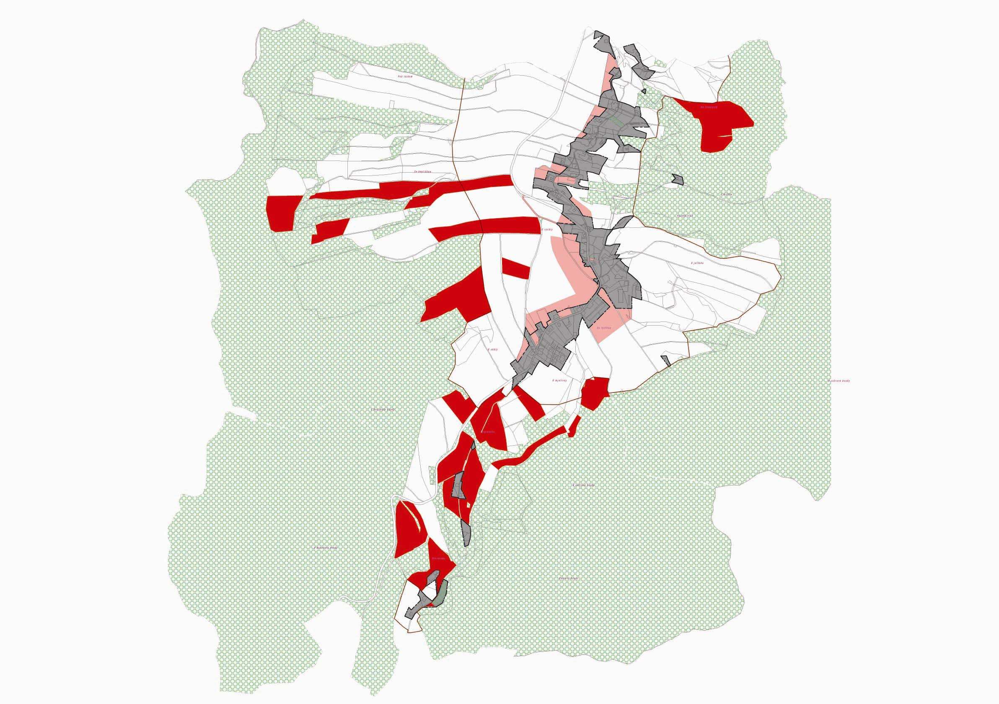

7.2 Zdůvodnění koncepce dopravy

SILNIČNÍ DOPRAVA

Silnice II. tříd
Přes řešené území vede následující silnice II. třídy:
II/368 Štíty - Cotkytle - Strážná - Tatenice - Moravská Třebová

Silnice zabezpečuje potřeby dopravy regionálního charakteru a propojuje významnější silniční tahy. Silnice II/368 je trasována ve směru severojižním. Silnice zajišťuje přímou obsluhu přilehlých objektů a pozemků. Směrové a výškové parametry silnice v zájmovém území jsou přizpůsobeny náročné konfiguraci terénu.
Silnice II. třídy je v majetku a správě Pardubického kraje.

Místní a účelové komunikace
Pro místní dopravu je využíván průtah krajské silnice II. třídy, tato komunikace umožňuje přímou obsluhu objektů. Na krajskou silnici jsou napojeny obslužné místní komunikace k zástavbě různých délek a různých parametrů. V okrajových částech obce mají komunikace charakter cest se zpevněným nebo nezpevněným povrchem v šířce kolem 2,5 - 3 m vycházející z terénních podmínek a fixované zástavbou.
Kvalita krytů vozovek je rozdílná, od živičných po nezpevněné cesty.
Síť místních komunikací doplňuje několik bývalých i současných polních cest.
Většina místních komunikací má charakter zklidněných komunikací se smíšeným pěším a motorovým provozem.
Závadné (nevyhovující rozhled, úhel křížení) je napojení některých místních komunikací a sjezdů na silnici II/368. Rozhledové závady jsou řešeny odstraněním překážek v rozhledovém poli (mýcení křovin) a návrhem silničních bezpečnostních zrcadel. Bezpečnostní zrcadlo je osazeno již při napojení místní komunikace obsluhující severní část obce.
Na většině místních komunikací obsluhujících zástavbu mimo silnici II/368 jsou nedostatečné šířkové i rozhledové parametry. Uspořádání těchto komunikací je však fixováno zástavbou i konfigurací terénu. Stávající místní komunikace budou upravovány ve stávajících trasách a jejich úpravy budou směřovat ke zmírnění a odstranění lokálních dopravních závad, ke zkvalitnění povrchů a dodržování kategorijních šířek. Navrženo je dopravní zklidnění s doplněním o jednotlivé prvky dopravního zklidnění, dobudování výhyben a osazení silničních zrcadel v místě nevyhovujícího rozhledu.
Při průtahu silnice II/368 obcí chybějí chodníky, tyto je navrženo postupně dobudovat.
Další návrh místních komunikací sestává z doplnění sítě komunikacemi obsluhujícími zástavbu v zastavitelných plochách. V centrální části obce je navržena nová obslužná komunikace zpřístupňující dopravní napojení nové zastavitelné lokality se severním i jižním napojením na silnici II/368.
Návrh dopravních staveb, který bude proveden v územních studiích popř. dokumentacích pro řízení v následujících stupních, musí splňovat následující požadavky:
- ke každé stavbě rodinného domu nebo stavbě pro rodinnou rekreaci nebo souvislé skupině těchto staveb musí vést zpevněná pozemní komunikace šířky nejméně 2,5 m a končící nejdále 50 m od stavby.
- dopravní připojení staveb musí splňovat požadavky na dopravní obslužnost, parkování a přístup požární techniky. Úpravy dopravní sítě je nutno realizovat s ohledem na přístup vozidel osob zdravotně postižených, vozidel záchranných sborů (hasiči, zdravotníci) a služeb (svoz odpadu).
- při navrhování a realizaci všech dopravních staveb je nutno dodržet požadované parametry a ustanovení příslušných platných ČSN a souvisejících předpisů. Nutné je zachování rozhledových parametrů křižovatek v souladu s ČSN 73 6102 a ČSN 73 6110.
- nejmenší šířka veřejného prostranství, jehož součástí je pozemní komunikace zpřístupňující pozemek bytového domu, je 12 m. Při jednosměrném provozu lze tuto šířku snížit až na 10,5 m.
- nejmenší šířka veřejného prostranství, jehož součástí je pozemní komunikace zpřístupňující pozemek rodinného domu, je 8 m. Při jednosměrném provozu lze tuto šířku snížit až na 6,5 m.
Navrhované úpravy a doplnění komunikační sítě jsou patrné z výkresové dokumentace.

Intenzity dopravy
Intenzity silniční dopravy jsou jedním z primárních vstupních údajů při posuzování a navrhování silniční sítě či jejích úseků. Sčítání dopravy je cyklicky prováděno Ředitelstvím silnic ČR pravidelně jednou za pět let. Zahrnuje dálnice, všechny silnice I. a II. třídy a vybrané silnice III. třídy a místních komunikací. Veškeré údaje jsou uváděny ve skutečných vozidlech za 24 hodin v obou směrech a představují celoroční průměr. Výhledové intenzity jsou extrapolovány pomocí růstových koeficientů dle Ředitelství silnic a dálnic ČR Praha.

Počty vozidel - rok 2010
Číslo silnice | Úsek | Úsek | TV | O | M | SV
II/368 | 5-5300 | Cotkytle - Tatenice | 57 | 233 | 9 | 299

Počty vozidel - rok 2030
Číslo silnice | Úsek | Úsek | TV | O | M | SV
II/368 | 5-3920 | Cotkytle - Tatenice | 65 | 352 | 9 | 426

Legenda:

TV – těžká motorová vozidla celkem
O – osobní a dodávková vozidla
M – jednostopá motorová vozidla
SV – všechna motorová vozidla celkem

Počty vozidel na silnici II/368 jsou minimální, intenzity neodpovídají ani průměrnému zatížení na silnicích III. třídy.

Kategorizace silnic a funkční třídy
Kategorie silnice II/368 je (dle "Kategorizace silniční a dálniční sítě do roku 2030 v ČR“ - zpracovatel Ředitelství silnic a dálnic ČR, červen 2000) S 7,5/50.
Silniční kategorie vyjadřuje číslicí volnou šířku vozovky lomenou návrhovou rychlostí v kilometrech za hodinu.
Kategorie místních komunikací jsou v závislosti na funkční skupině určeny ČSN 73 6110 Projektování místních komunikací. Šířkové uspořádání dle ČSN je u některých místních komunikací nedostačující, je však dostačující provozu po nich uskutečňovanému. Tento rozpor je nutno řešit v odůvodněných případech změnou způsobu provozu motorových vozidel a jejich souběhu s pěšími ve společném prostoru místní komunikace.
Funkční skupina stávajícího průtahu silnice II/314 má dle ČSN 73 6110 úroveň B až C. Místní komunikace mají funkční skupinu C, obytné zóny skupinu D1. Komunikace nepřístupné provozu silničních motorových vozidel (stezky, pruhy a pásy pro cyklisty, stezky pro chodce a chodníky) mají funkční skupinu D2.
Návrh nových a zařazení stávajících komunikací do režimu obytných zón musí splňovat podmínky jejich uspořádání dle příslušných ČSN a TP.

Doprava v klidu
Parkování a odstavování vozidel je uskutečňováno převážně na soukromých pozemcích a v profilu komunikací.
Dostatečné plochy pro parkování a odstavování osobních vozidel je nutno dimenzovat u všech potenciálních cílů dopravy, tj. u obytných staveb, výrobních a administrativních zařízení, škol a zařízení občanské vybavenosti. Potřeba parkovacích a odstavných stání se stanoví výpočtem dle ČSN 736110.
Několik parkovacích stání pro osobní vozidla je řešeno v prostoru před hřbitovem a u obecního úřadu. .
Garážovací stání jsou reprezentována garážemi na vlastním pozemku.

Hromadná doprava osob
Hromadná doprava osob je v řešeném území prováděna pouze prostředky autobusové dopravy. Zájmové území je zahrnuto do systému integrované dopravy IREDO.
Autobusové zastávky jsou v jednotlivých částech obce, docházková vzdálenost je vyhovující.
Zastávky budou stavebně upraveny ve smyslu požadavků ČSN 736425-1 Autobusové, trolejbusové a tramvajové zastávky, přestupní uzly a stanoviště - část 1: Navrhování zastávek.
U některých zastávek je potřebné řešit chybějící čekárny pro cestující a chybějící úpravy pro osoby s omezenou schopností pohybu a orientace.

Cyklistická doprava, cykloturistika
Zájmovým územím prochází následující značená regionální cyklotrasa (značení dle jednotné klasifikace Klubu českých turistů), které jsou vedeny převážně po méně zatížených silnicích III. třídy nebo zpevněných cestách:
č. 4224 Výprachtice - Štíty - Cotkytle - Strážná - Tatenice
Další neznačené místní trasy jsou vedeny po stávajících zpevněných nebo částečně zpevněných cestách s minimální intenzitou automobilové dopravy.
Vzhledem k nižší dopravní zátěži není uvažováno vyvedení cyklodopravy mimo profil komunikací. Při aplikaci prvků dopravního zklidnění dle příslušných předpisů lze cyklodopravu provozovat v zájmovém území v rámci společného profilu s motorovou dopravou.

Pěší doprava
Chodníky v obci prakticky nejsou vybudovány, postupně by měly být realizovány především při průtahu silnice II/368 obcí.
Chodníky, včetně přechodů přes vozovky a přístupů na autobusové zastávky, je nutno budovat dle Vyhlášky Ministerstva pro místní rozvoj ČR č. 398/2009 Sb., o obecných technických požadavcích, zabezpečující bezbariérové užívání staveb.
Z důvodů terénních a kompaktní zástavby existuje v obci několik pěších spojení v samostatných trasách, které umožňují zkrácení cest.
Zájmovým území je dále vedena turistická trasa pro pěší, která je značena tradičním pásovým značením:
- červená trasa Štíty - Cotkytle - Strážná - Hoštejn - Zábřeh

JINÉ DRUHY DOPRAVY
Železniční, letecká ani vodní doprava není v řešeném území provozována.
Nejbližší železniční stanice jsou v Lanškrouně, Krasíkově nebo ve Štítech.

Ochranná pásma
Problematiku silničního ochranného pásma upravuje Zákon č.13/1997 o pozemních komunikacích. Silniční ochranná pásma slouží k ochraně silnice a provozu na ní mimo souvisle zastavěné území obcí. Je v nich zakázána nebo omezena stavební činnost, která by mohla ohrozit vlastní komunikaci nebo provoz na ní. Výjimky uděluje v odůvodněných případech příslušný silniční správní orgán.
Silničním ochranným pásmem se rozumí prostor ohraničený svislými plochami vedenými do výšky 50 m a ve vzdálenosti:
silnice II. tříd (II/368) ....... 15 m od osy vozovky

7.3 Zdůvodnění koncepce vodního hospodářství

7.3.1 ZÁSOBOVÁNÍ VODOU

Stávající stav

Veřejný vodovod je realizován pouze ve střední části obce, byl postaven v 60.letech 20. století pro potřeby ZOD ŽIchlínek. V roce 2001 došlo k jeho převodu na Obec Strážnou, která se stala jeho vlastníkem i provozovatelem.
Zdrojem vody je zvodeň, jejímž kolektorem je pásmo při povrchového rozpojení puklin proterozoických metamorfitů, náležejících k hydrogeologickému rajónu 643 Krystalinikum Východních Sudet. Jako jímací objekt slouží šachtová studna, situovaná v prostoru pod obecním úřadem. Studna je hluboká 2m, její plášť je tvořen betonovými skružemi o průměru 1500mm, místo přepadu je studna v dolní části propojena se sousední požární nádrží. V tomto prostoru je také umístěna tlaková stanice – Q=1000l.
Pro vodní zdroj bylo vyhlášeno ochranné pásmo vodního zdroje I. stupně rozhodnutím Referátu životního prostředí Okresního úřadu v Ústí nad Orlicí č.j.ŽP/8271/2001/231.8-La/290 dne 10.7.2002.

Vodovodní řady jsou realizovány z PVC DN 40 a mají celkovou délku cca 660m.

Severní a jižní část obce je zásobována vodou individuálně z domovních studen.

Návrh

V současné době žije ve Strážné 114 obyvatel, v návrhovém období je uvažováno s počtem 150 trvale bydlících obyvatel.

Orientační výpočet potřeby vody

Výpočet potřeby vody je zpracován dle vyhlášky č. 120/2011 Sb. Specifická potřeba vody je uvažována pro bytový fond 96 l/os.den pro rodinné domy je potřeba navýšena o 1,0 m³/r a je dle odst. 1. pro možnost údržby okolí domu. Potřeba vody pro občanskou a technickou vybavenost je uvažována dle směrnice č. 9/73. Procento napojení obyvatel na vodovod je pro výhledové období uvažováno 100 % .

A. Potřeba vody pro bytový fond
150 ob. á 96 l/ob.den 14,40 m³ /d
55 domů á 2,74 l/d.den 0,15 m³/d

B. Potřeba vody pro obč. a tech. vybavenost
- jedná se o lokalitu do 1 000 obyvatel
150 ob. á 20 l/ob.den 3,0 m³/d

C. Potřeba vody pro průmysl
V zájmovém území je navrhován rozvoj lehkého průmyslu a drobné výroby a výrobních služeb v rámci smíšených ploch. Pro návrhové období je pro potřeby rezerv navrhován nárůst počtu pracovníků orientačně
80 prac. á 120 l/ob.den 9,6 m³/d

D. Potřeba vody pro zemědělství
Není uvažována, v řešeném území se nenacházejí kapacitní objekty živočišné výroby.

Nerovnoměrnost spotřeby vody
Nerovnoměrnost spotřeby vody je zohledněna součinitelem denní nerovnoměrnosti k_{d} a součinitelem hodinové nerovnoměrnosti k_{h}. Pro obec s počtem 1000 – 5000 obyvatel byly součinitelé stanoveny takto:

součinitel denní nerovnoměrnosti k_{d} = 1,4
součinitel hodinové nerovnoměrnosti k_{h} = 1,8
maximální denní potřeba Q_{m}= Q_{p} * k_{d}
maximální hodinová potřeba Q_{h}= Q_{m} * k_{h}

Celkové bilance potřeby vody

druh spotřeby | Q_{p} | Q_{m} |  | Q_{h}
 | (m³/d) | (m³/d) | (l/s) | (l/s)
obyvatelstvo | 14,55 | 20,37 | 0,23 | 0,41
vybavenost | 3,0 | 4,2 | 0,05 | 0,09
průmysl | 9,6 | 9,6 | 0,11 | 0,20
Celkem | 27,15 | 33,97 | 0,39 | 0,70

Při uvažovaném urbanistickém rozvoji obce bude nutno zajistit pro návrhový počet obyvatel cca 0,70 l/s max. denního množství vody. Dle ČSN 736650 by měl obsah akumulace odpovídat 60 – 100 % denního maxima, v případě obce Strážné se jedná o cca 21-34 m³.
Vodní zdroj má vydatnost cca 0,5-1 l/s a je naprosto dostatečný pro uvažovaný rozvoj obce.

S ohledem na povinnost zajištění 60% maximální denní spotřeby vody je navrhována realizace nového vodojemu v severní části zastavěného území s akumulačním prostorem 25 m³.

Z místa stávajícího vodního zdroje je navrhováno realizovat výtlačný řad do prostoru navrhovaného vodojemu. Zásobování obyvatel zajistit zásobovacím řadem z trub PE DN 80. Výtlačný řad a severní část zásobovacího řadu budou při výkopových pracech uloženy do jedné rýhy.
V dalších stupních dokumentace budou vodovodní řady navrženy dle z. č. 274/2001 Sb. § 11, vyhl. č. 428/2001Sb., ČSN 755401, TNV 755402.
Navrhovaná doplnění vodovodních systémů je nutno podrobněji rozpracovat samostatnou dokumentací při konkrétním investičním záměru.
Potrubí veřejného vodovodu nesmí být propojeno s vodovodními řady soukromých zdrojů.
Pro odběry požárního zásahu je třeba zajistit a dle potřeby upravit a udržovat odběrná místa u vodotečí, rybníků a požárních nádrží - dle ČSN 736639.
Dle z. č. 274/2001 Sb., O vodovodech a kanalizacích jsou vymezena ochranná pásma vodorovnou vzdáleností od vnějšího líce stěny potrubí nebo kanalizační stoky na každou stranu
a) u vodovodních řadů a kanalizačních stok do průměru 500 mm včetně, - 1,5 m,
b) u vodovodních řadů a kanalizačních stok nad průměr 500 mm, - 2,5 m.

Požární zabezpečenost
V intravilánu obce musí být vodovodní řady navrhovány i dle ČSN 730873 – zásobování požární vodou. Dle konkrétního investičního záměru bude volena i dimenze zásobovacího potrubí.

Hodnoty nejmenší dimenze potrubí, odběru vody a obsahu nádrže

Typ zástavby | potrubí  DN mm | odběr Q l/s  pro v =0,8m/s | odběr Q l/s  pro v =1,5m/s | obsah nádrže  m³
1. Rod. domy a nevýrobní  objekty do 120 m² | 80 | 4 | 7,5 | 14
2. Nevýrobní objekty  120 – 1500m²  výr. objekty a sklady  do 500 m² | 100 | 6 | 12 | 22
3. Nevýrobní objekty  větší než 1500m²  výr. objekty a sklady  500 – 1500 m²  otevř. tech. zařízení  do 1500 m² | 125 | 9,5 | 18 | 35
4. Výrobní objekty, sklady  a otevř. tech. zařízení  do 1500 m² | 150 | 14 | 25 | 45
5. Výrobní objekty a sklady  s vys. pož. zatížením  větší než 2500 m² | 200 | 25 | 40 | 72

Největší vzdálenosti vnějších odběrných míst (m) - od objektu/mezi sebou
Typ zástavby | hydrant | výtokový  stojan | plnící místa | vodní tok  nebo nádrž
1. Rod. domy a nevýrobní  objekty do 120 m² | 200/400 | 600/1200 | 3000/5000 | 600
2. Nevýrobní objekty  120 – 1500m²  výr. objekty a sklady  do 500 m² | 150/300 | 400/800 | 2500/5000 | 400
3. Nevýrobní objekty  větší než 1500m²  výr. objekty a sklady  500 – 1500 m²  otevř. tech. zařízení  do 1500 m² | 120/240 | 300/600 | 2000/4000 | 300
4. Výrobní objekty, sklady  a otevř. tech. zařízení  do 1500 m² | 100/200 | 200/400 | 1500/3000 | 200
5. Výrobní objekty a sklady  s vys. pož. zatížením  větší než 2500 m² | 80/160 | 120/240 | 1000/2000 | 150

Pozn.: u položek 1 až 4 se nemusí k požárnímu zatížení přihlížet

7.3.2 KANALIZACE

Stávající stav

V řešeném území není vybudována kanalizace s centrálním čištěním odpadních vod od obyvatelstva.
Odpadní vody od obyvatelstva jsou čištěny a akumulovány individuelně v žumpách a septicích s přepadem do povrchových vodotečí, popř. přímo do podmoku.
Pouze ve střední části obce je realizován pouze krátký úsek splaškové kanalizace, odvádějící odpadní vody z bytového domu, který je ve vlastnictví obce, do obecní čistírny odpadních vod.
Dle z. č. 274/2001 Sb., O vodovodech a kanalizacích jsou vymezena ochranná pásma vodorovnou vzdáleností od vnějšího líce stěny potrubí nebo kanalizační stoky na každou stranu
a) u vodovodních řadů a kanalizačních stok do průměru 500 mm včetně, - 1,5 m,
b) u vodovodních řadů a kanalizačních stok nad průměr 500 mm, - 2,5 m.

Návrh

Pro sídelní jednotku charakteru Strážné (s rozptýlenou zástavbou o počtu max.150 obyvatel) není ekonomicky výhodné budovat soustavnou kanalizační síť a centrální ČOV.
Ve střední části obce, v prostoru nejvýraznějších rozvojových aktivit, je navrženo řešit odvádění a čištění odpadních vod vybudováním splaškové kanalizace zakončené sídlištní ČOV s přepadem do místní vodoteče.
Ve zbývajících částech obce doporučujeme likvidaci odpadních vod řešit individuelním způsobem, tj. v nepropustných jímkách, septicích s 3 stupněm čištění (zemní filtr) a domovních ČOV. Odvedení dešťových vod zůstane zachováno v současné podobě.

Zemní nádrže musí vyhovovat atestu nepropustnosti dle ČSN 750905. Vypouštěné čištěné odpadní vody musí splňovat ustanovení nař. vlády č. 61/2003 Sb. ve znění nař. vlády č. 229/2007 Sb.
Dle z.č. 274/2001 O vodovodech a kanalizacích jsou vymezena ochranná pásma vodorovnou vzdáleností od vnějšího líce stěny potrubí nebo kanalizační stoky na každou stranu
a) u vodovodních řadů a kanalizačních stok do průměru 500 mm včetně, - 1,5 m,
b) u vodovodních řadů a kanalizačních stok nad průměr 500 mm, - 2,5 m.

7.4 Zdůvodnění koncepce zásobování el. energií

Řešené území: k.ú. Strážná

Současný stav zásobování el. energií
Provozovatelem energetického systému sítí je ČEZ Distribuce a.s., Děčín. Zásobování předmětného území el. energií je řešeno napětím 22 kV, odbočkou z nadzemního vedení VN 263, výkonově orientovaného na transformaci (TR) 110/22 kV Lanškroun. Mimo vedení VN prochází podél východní strany stávají zástavby obce nadzemní vedení VVN 2x110kV (V 1127-8) TR Krasíkov – TR Jablonné n. Orlicí.
Rozvod VN systému v řešeném území je v celém rozsahu proveden nadzemním vedením. Výjimkou je kabelový přechod nadzemního vedení VN u TS 674.
V současné době se podílí na zásobování el. energií čtyři el. stanice (TS) 22/0,4 kV s instalovaným transformačním výkonem 1140 kVA. Tři el. stanice zajišťují odběr obyvatelstva a služeb a jsou v majetku ČEZ Distribuce, a.s. Podnikatelský odběr (VISCUMA PLASTIC a.s.) zajišťuje TS 674. Přehled stávajících TS, včetně původních místních názvů. je uveden v následující tab.,

Číslo TS | Název | Druh TS | Rok výstavby | Transformátor (kVA) |  | Majitel
 |  |  |  | instalovaný | výhledový | Majitel
297 | Strážná | příhradová | 1984 | 100 | 630 | ČEZ
298 | Strážná - ČSSS | 3sl.- bet. | 1965 | 160 | 630 | ČEZ
674 | Strážná - Koventa | 2sl.- bet. | 2005 | 630 | 630 | cizí
874 | Strážná - Ubytovna | 2sl.- bet. | 1987 | 250 | 630 | ČEZ
Instalovaný transformační výkon v TS (kVA) |  |  |  | 510/630 | 1890/630 | ČEZ/cizí

Rozvod systému NN
Systém nízkého napětí je provozován normalizovanou soustavou 230/400V, 50Hz, 3+N, TN-C, AC. Místní síť NN v obci je provedena nadzemním vedením. Technická úroveň sítě NN je dobrá. Současné výkonové požadavky obyvatelstva a drobných podnikatelských aktivit zásobovaných ze sítě NN, lze zajistit ze stávajících TS.

Posouzení stávajícího stavu
Současné zásobování řešeného území el. energií nevykazuje zásobovací problémy. Rozvod systému 22kV je výkonově orientován na TR 110/22 kV Lanškroun. V celém území je systém VN proveden nadzemním vedením. Situaci v zásobování el. energií lze shrnout konstatováním, že řešené území je plošně pokryto a zařízení bude nutno pouze obnovovat a místy dle potřeb odběru a rozvoje území rozšířit. Kabelizace VN systému, byla uplatněna v malém rozsahu u TS 674. Provozovaný systém 22 kV je v souladu s ZÚR Pardubického kraje a bude zachován i ve výhledu.

Návrh rozvoje území.
Předkládaný územní plán řeší v rozvojových plochách v návrhovém období výstavbu cca 18 rodinných domků (RD) a rozšíření stávajícího podniku VISCUMA PLASTIC, a.s. V malém rozsahu je navrženo prostorové rozšíření zázemí u několika objektů stávající zástavby. Návrh zásobování elektrickou energií je zaměřen na zajištění způsobu zásobování, případně na stanovení omezujících požadavků v souvislostí s platností zákona č.458/2000 Sb., §46. Z hlediska výhledové potřeby elektrické energie je rozhodující způsob vytápění. V současné době používá 74% trvale obydlených bytů (40), dřevo k vytápění. Devět bytů využívá fosilní paliva (uhlí, koks) a dva byty používají el. vytápění. Z uvedeného je patrno, že zájem o el. vytápění bude minimální nebo žádný.

Jelikož nelze v současné době stanovit u nových RD stupeň vybavenosti, vychází se z předpokladu nesoudobého el. příkonu 2,0 kW/domácnost, včetně nebytového odběru. V současné době dosahuje poměr počtu domácností k počtu obydlených domů koeficientu 1,08. To znamená jeden RD odpovídá jedné domácnosti. Realizací navrhované bytové výstavby, dojde k navýšení nesoudobého el. příkonu o cca 40 kW. Navrhovanou rozvojovou plochu pro jeden rod. dům v prostoru u TS 298, prochází nadzemní vedení VN. V souladu se zákonem č.458/2000 Sb., §46 musí být dodrženo ochranné pásmo od vedení VN.

Zajištění výhledového příkonu
Zásobovaní obce el. energií zůstane i ve výhledu nezměněno tj. systémem 22 kV z vedení VN 263, výkonově zajištěného z transformace 110/22 kV Lanškroun. Z hlediska odhadovaného výkonového nárůstu (40 kW), nevyžaduje navrhovaný územní plán realizaci další el. stanice. Technické možnosti stávajících TS umožňují zvýšit instalovaný transformační výkon na 1380 kVA a vykrýt výhledové požadavky odběru obyvatelstva a služeb. Zajištění zásobování el. energií bude řešeno rozšířením stávající sítě NN.
U průmyslového odběru (VISCUMA PLASTIC a.s.), lze předpokládat realizaci nové stanice 22/0,4 kV. Stávající průmyslová stanice TS 674 neodpovídá svým situováním a velikosti instalovaného transformačního výkonu (630 kVA) navrhovanému rozvoji podniku.

Rozvod systému VN
Současný rozvod systému VN (22 kV) řešený nadzemním vedením, bude zachován. Rozvoj průmyslového podniku VISCUMA PLASTIC a.s. vyžádá si nejen realizaci nové el. stanici, ale i rozšíření nadzemního vedení VN a není vyloučeno kabelového napojení nové TS na VN rozvod. ČEZ Distribuce, a.s. neuvažuje v řešeném území realizovat další vedení VN případně VVN.

Rozvod systému NN
V souladu s požadavky provozovatele energetického systému, budou při realizaci územního plánu dodržovány následující pravidla:
- napojení nových ojedinělých RD bude řešeno ze stávající NN sítě i za předpokladu její úpravy.
- napojení lokalit s větší energetickou náročností bude provedeno pomocí kabelového vedení .
Při zpracování projektové dokumentace u nově budovaných lokalit, bude v otázce zásobování el. energií rozhodujícím partnerem provozní složka provozovatele energetického systému, která stanoví bližší podmínky připojení, případně další upřesňující požadavky s ohledem na změny způsobené časovým odstupem mezi tímto závěrem a vlastní realizací na výše uvedených lokalitách.

Ochranná pásma elektrizační soustavy

Dle zákona č. 458/2000 Sb. s platností od 1. 1. 2001, § 46 a v souladu s § 98, odst. 2, který potvrzuje platnost dosavadních právních předpisů určujících ochranná pásma dle zákona č. 79/1957 Sb. a zákona č. 222/1994 Sb, §19 (s účinností od 1. 1. 1995) jsou pro zařízení v elektroenergetice platná následující ochranná pásma.

Zařízení | Dle zákona  č. 79/1957 | Dle zákona  č. 222/1994 | Dle zákona  č.458/2000
nadzemní vedení nad 35 kV do 110 kV | 15 | 12 | 12
nadzemní vedení do 35 kV- vodiče bez izolace | 10 | 7 | 7
podzemní kabelové vedení do 110 kV,vč. měřící a zabezpečovací techniky | 1 | 1 | 1
stožárové el. stanice nad 1 kV do 52 kV | 10 | 7 | 7

Uvedené vzdálenosti jsou v metrech od krajního vodiče u nadzemních vedení na obě strany. Ochranné pásmo pro podzemní vedení elektrizační soustavy do 110 kV včetně vedení řídící, měřicí a zabezpečovací techniky činí 1 m po obou stranách krajního kabelu.

7.5 Zdůvodnění koncepce územního systému ekologické stability

Podle § 4 zákona č.114/1992 Sb., o ochraně přírody a krajiny, v platném znění, zajišťuje vymezení systému ekologické stability uchování a reprodukci přírodního bohatství, příznivého působení na okolní méně stabilní části krajiny a na vytvoření základů pro mnohostranné využívání krajiny. Ochrana ÚSES je povinností všech vlastníků a uživatelů pozemků tvořících jeho základ. Jeho vytváření je veřejným zájmem, na kterém se podílejí vlastnící pozemků, obce i stát.
Dle ÚTP NR a R ÚSES ČR ( MMR, MŽP, 1996) je veden řešeným územím nadregionální biokoridor K92 (K82 – Vojenský;(včetně jeho ochranné zóny) a regionální biocentrum 9011 Městský les.
Generel místních SES Strážná (společně se systémy k.ú. Herbortice a Mezilesí u Lanškrouna)- zpracovatel HELP FOREST Olomouc 1997. Do řešeného území zasahují také prvky z Generelu místních SES k.ú.Tatenice, Strážná a Krasíkov – zpracovatel HELP FOREST Olomouc 1996. Systém navržený v uvedených generelech byl zapracován do platného Územního plánu obce Strážná – zpracovatel Ing. arch. P. Čížek, Architektonický ateliér Choceň, 2006). V předkládaném návrhu územního plánu bylo provedeno několik upřesnění prvků ÚSES:
- dle metodického návodu byla zpřesněna (redukována) ochranná zóna nadregionálního biokoridoru K92
- v severozápadní části území bylo do systému prvků ÚSES zapracováno regionální biocentrum 9011 Městský les; do tohoto biocentra byla v řešeném území zahrnuta plocha původního LBK 8 vedeného podél Hraničního potoka
- LBK 19 Tatenička (v územním plánu vedený jako LBK 18-19) byl vymezen pouze v rozsahu vlastního toku, byly z něho vypuštěny zemědělsky obdělávané plochy v sousedství zastavěného a zastavitelného území obce
- na jihozápadním okraji území byla vypuštěna trasa LBK 8, vzhledem k tomu, že tento koridor je veden v ÚSES sousedních obcí (Albrechtice, Lubník, Tatenice) nivou Hraničního potoka, který již do řešeného území v předmětném prostoru nezasahuje
- u LBK 18A a LBK 18B byla dořešena návaznost na ekologický systém sousedních obcí
- na východním okraji řešeného území byla zapracována do územního systému část lokálního biocentra LBC 7, které je vymezeno v místní části Janoušov
- ze systému bylo vypuštěno biocentrum, zakreslené v platném územním plánu Cotkytle jižně od LBC 7. Důvody pro toto vypuštění byly následující:
- biocentrum je navrženo velmi blízko stávajícího lokálního biocentra LBC 7, čímž dochází ke zbytečnému zhuštění prvků, navíc je navrženo ve stávajícím lesním masivu, přitom lesy jsou chápány jako ekologicky stabilní část území
- v současné době je nefunkční
- není napojeno do systému ÚSES –neleží na žádném biokoridoru
- bylo navrženo tak, že nemá minimální výměru požadovanou pro lokální biocentrum – 3 ha
- nemá označení a nebylo předáno v rámci vrstvy ÚSES (a021) ÚAP ORP Lanškroun
- je vymezováno územním plánem Cotkytle, ale převážně leží ve správním území obce Strážná
Výše navrhovaná upřesnění prvků ÚSES byla do územního plánu zapracována Ing. Zuzanou Baladovou, Pardubice, projektantkou ÚSES.

Přehled prvků územního systému ekologické stability:

Biokoridory:

označení | charakter | funkčnost | šířka | délka | charakteristika
 |  |  |  |  | navrhovaná opatření
NRBK K92 | lesní | funkční | min. 40 m | 2,85km | V řešeném území lesní porosty Městského lesa, které se nacházejí v jihozápadní části řešeného území.
 |  |  |  |  | Podpora přirozené druhové skladby.
LBK 8  Hraniční potok | nivní s vodní plochou | funkční | min. 20 m | 0,41km | Přirozené koryto Hraničního potoka břehovým porostem.
 |  |  |  |  | Pouze vegetační úpravy toku, údržba a doplnění břehových porostů, kosení luk v nivě.
LBK12-17  U Benešovy boudy | lesní | funkční | min. 15 m | 0,85km | Lesní porosty v jihozápadní části řešeného území, svahové porosty nad přítokem Hraničního potoka.
 |  |  |  |  | Podpora přirozené dřevinné skladby a bezbariérovosti biokoridoru.
LBK19  Tatenička | lesoluční | funkční | min. 20 m | 1,22km | Přirozený tok Tateničky s břehovými porosty a údolní nivou, v posledním desetiletí zalesňováno.
 |  |  |  |  | Zachovat přirozené koryto toku, zajistit ochranu od pramene (plocha smíšená nezastavěného území, zeleň soukromá a vyhrazená).
LBK10-18  U Cukrové boudy | lesní | funkční | min. 15 m | 1,62km | Lesní porosty v jižní části řešeného území, svahové porosty nad přítokem Tateničky.
 |  |  |  |  | Podpora přirozené dřevinné skladby a bezbariérovosti biokoridoru.
LBK18A Vysoký vrch | lesní | funkční | min. 15 m | 0,79km | Lesní porosty v severovýchodní části řešeného území.
 |  |  |  |  | Podpora přirozené dřevinné skladby a bezbariérovosti biokoridoru.
LBK 18B  K Janoušovu | lesní | funkční | min. 15 m | 0,75km | Lesní porosty v jihovýchodní části řešeného území.
 |  |  |  |  | Podpora přirozené dřevinné skladby a bezbariérovosti biokoridoru.

Biocentra:

označení | charakter | funkčnost | výměra | charakteristika
 |  |  |  | navrhovaná opatření
RBC 9011 Městský les | lesní | funkční | 1,38 ha  (pouze v k.ú. Strážná) | Prudké svahy nad Hraničním potokem, orientované východně až jihovýchodně. Převážně mladší věkové třídy, v dřevinné  skladbě převažuje smrk. V příměsi listnáče (skupinovitě buk) a vtroušeně jedle. Do k.ú. Strážná zasahuje jen omezeně, převážně v k.ú. Albrechtice u Lanškrouna.
Preference podrostního hospodaření, využít přirozeného zmlazení. Zajistit přirozenou obnovu JD - ochrana přirozeného
zmlazení, případně jednotlivé uvolnění JD v porostech s cílem podpory fruktifikace. V mladších skupinách podpora
listnáčů.
LBC 92 10  Cukrová bouda | lesní | funkční | 17,53ha | Část lesního komplexu podél přítoku Tateničky, svahové lesní porosty s úžlabím. Vložené BC na trase nadregionálního biokoridoru K92.
 |  |  |  | V rámci LHP podpora přirozené dřevinné skladby.
LBC 92 12  Nad -Tatenicemi | lesní | funkční | 4,25 ha  (pouze v k.ú. Strážná) | Svahový lesní porost nad Tatenicemi. Vložené BC na trase nadregionálního biokoridoru K92.
 |  |  |  | V rámci LHP podpora přirozené dřevinné skladby.
LBC 92-13  U Slovenska | lesní | funkční | 3,76ha | Svahové lesní porosty v jihozápadní části řešeného území, prameniště přítoku Hraničního potoka. Vložené BC na trase nadregionálního biokoridoru K92.
 |  |  |  | V rámci LHP podpora přirozené dřevinné skladby.
LBC 92- 14  U Benešovy boudy | lesní | funkční | 4,21 ha | Svahové lesní porosty v západní části řešeného území nad přítokem Hraničního potoka. Vložené BC na trase nadregionálního biokoridoru K92.
 |  |  |  | V rámci LHP podpora přirozené dřevinné skladby.
LBC 92- 15  Na Borku | lesní | funkční | 4,08 ha | Svahové lesní porosty v západní části řešeného území nad přítokem Hraničního potoka. Vložené BC na trase nadregionálního biokoridoru K92.
 |  |  |  | V rámci LHP podpora přirozené dřevinné skladby.
LBC 18  U Cukrové boudy | lesní | funkční | 15,35ha | Svahové lesní porosty ve východní části obce nad přítokem Strážné.
 |  |  |  | V rámci LHP podpora přirozené dřevinné skladby.
LBC 19  Tatenička | lesoluční | funkční | 7,65ha | Lesní a luční porosty jižně od zastavěného území obce s vodním tokem.
 |  |  |  | Zachovat přirozený charakter toku, v rámci LPF podporovat přirozenou dřevinnou skladbu, u luk přechod k extenzivnímu využití.
LBC 7  U Janoušova | lesní | funkční | 1,00ha  (pouze v k.ú. Strážná) | Zařízlé údolí vodního toku Strážná, svahové lesní porosty a skalní výchozy.
 |  |  |  | Zachovat přirozený charakter toku, v rámci LPF podporovat přirozenou dřevinnou skladbu, u luk přechod k extenzivnímu využití.

7.6 Zdůvodnění koncepce civilní ochrany

Varování a informování obyvatelstva

Obyvatelé ve Strážné jsou o hrozícím nebezpečí vyrozuměni veřejným rozhlasem, ale hlavně osobním oznámením, které se v těchto situacích nejvíce osvědčilo a je vzhledem k rozloze obce realizovatelné.
K varování obyvatel slouží zvuk sirény, který je k dispozici v rámci veřejného rozhlasu.

Evakuace obyvatel
Shromaždiště evakuovaných obyvatel je v prostoru u obecního úřadu, objekt obecního úřadu a také turistická ubytovna v severní části obce mohou sloužit pro ubytování evakuovaných osob.

Skladování materiálu CO a humanitární pomoci
Tento materiál bude skladován v objektu obecního úřadu.

Uskladnění kontaminovaného materiálu

Pro přechodné uskladnění kontaminovaného materiálu budou využívány velkoobjemové kontejnery, které budou po obci rozmísťovány dle potřeby a okamžitě po naplnění z území odváženy na řízenou skládku.

Nouzové zásobování pitnou vodou

Zásobování vodou v nouzových případech bude řešeno přistavením cisteren v lokalitě u obecního úřadu.

Plochy pro zasahující techniku a laboratoře

V případě potřeby budou využity plochy sportoviště v sousedství obecního úřadu.

Do grafické části územního plánu (Koordinační výkres) byla zakreslena zóna havarijního plánování – pro přepravu chlóru a propan –butanu na pozemních komunikacích II. třídy o pásmu 200m.

8. Vyhodnocení splnění požadavků zadání popřípadě vyhodnocení souladu
1. se schváleným výběrem nejvhodnější varianty a podmínkami k její úpravě v případě postupu podle § 51 odst. 2 stavebního zákona
2. s pokyny pro zpracování návrhu územního plánu v případě postupu podle § 51 odst. 3 stavebního zákona
3. s pokyny k úpravě návrhu územního plánu v případě postupu podle § 54 odst. 3 stavebního zákona
4. s rozhodnutím o pořízení územního plánu nebo jeho změny a o jejím obsahu v případě postupu podle § 55 odst. 3 stavebního zákona)
Předkládaný návrh územního plánu respektuje požadavky obsažené v Zadání Územního plánu Strážná. Toto zadání bylo schváleno dne 20.01. 2012- č.usnesení 7/2012. Požadavky uvedené v zadání jsou do územního plánu zapracovány následujícím způsobem:
  - požadavky vyplývající z politiky územního rozvoje, územně plánovací dokumentace vydané krajem, popřípadě z dalších širších územních vztahů

Zapracování uvedených požadavků je uvedeno v kapitole 1. Textová část – odůvodnění ÚP Strážná.
  - požadavky na řešení vyplývající z územně analytických podkladů

V návrhu územního plánu jsou respektovány limity využití území a jevy uvedené v zadání a jsou zapracovány do návrhu územního plánu..
Byly prověřeny zmiňované záměry :
- zastavitelné plochy převzaté z územního plánu obce Strážná
- záměr vodní plochy Hoštejn (ze ZÚR Pk)
- záměry územního systému ekologické stability

Všechny tyto záměry byly zapracovány do návrhu územního plánu.

  - požadavky na rozvoj území obce
Zapracování požadavků je uvedeno v kapitole 2-6 Textové části ÚP Strážná.
Pro rozvoj městské formy bydlení jsou navrženy pouze stavební proluky ve stávajícím území tohoto charakteru.
  - požadavky na plošné a prostorové uspořádání území (urbanistickou koncepci a koncepci uspořádání krajiny)
Zapracování požadavků je uvedeno v kapitole 3.1, 3.3 a 5 Textové části ÚP Strážná.
Z důvodu nevhodného zalesňování v uplynulých 20 letech byla v územním plánu zpřísněna možnost rozvoje lesních ploch z důvodu ochrany krajinného rázu území a zastavěného a zastavitelného území. Byla konkrétně vymezena hranice ochrany zastavěného území, uvnitř které nelze nové lesní pozemky připustit.
  - požadavky na řešení veřejné infrastruktury
Zapracování požadavků je uvedeno v kapitole 4. Textové části ÚP Strážná.
  - požadavky na ochranu a rozvoj hodnot území
Zapracování požadavků je uvedeno v kapitole 2.2 a 5 Textové části ÚP Strážná a kapitole 14. Textové části – odůvodnění ÚP Strážná.
  - požadavky na veřejně prospěšné stavby, veřejně prospěšná opatření a asanace
Zapracování požadavků je uvedeno v kapitole 7. a 8. Textové části ÚP Strážná .
  - další požadavky vyplývající ze zvláštních právních předpisů (například požadavky na ochranu veřejného zdraví, civilní ochrany, obrany a bezpečnosti státu, ochrany ložisek nerostných surovin, geologické stavby území, ochrany před povodněmi a jinými rizikovými přírodními jevy)
Zapracování požadavků je uvedeno v kapitole 3.3, 3.6 a 14. Textové části – odůvodnění ÚP Strážná.
  - požadavky a pokyny pro řešení hlavních střetů zájmů a problémů v území
Pokyny pro řešení hlavních střetů zájmů a problémů v území jsou řešeny následujícím způsobem:
Silnice II. třídy jako hygienická závada v území byla v zadání nadhodnocena. Počty vozidel na silnici II/368 jsou minimální, intenzity neodpovídají ani průměrnému zatížení na silnicích III. třídy (jedná se v průměru o 299 vozidel denně, převažuje osobní doprava). U nových zastavitelných ploch je dána podmínka, že obytné objekty budou umisťovány ve vzdálenosti min. 10 m od silnice II. třídy.
V návrhu byla dána priorita dotvoření ucelené sídelní struktury, zajištění kompaktnosti zastavěného a zastavitelného území a zajištění návaznosti systémů veřejné infrastruktury před vytvářením nových sídelních struktur na plochách méně kvalitních zemědělských půd.
  - požadavky na vymezení zastavitelných ploch a ploch přestavby s ohledem na obnovu a rozvoj sídelní struktury a polohu obce v rozvojové oblasti nebo rozvojové ose
Zapracování požadavků je uvedeno v kapitole 3.2a 6 Textové části ÚP Strážná.

V územním plánu Strážná byly prověřeny požadavky na vymezení rozvojových ploch vznesené vlastníky pozemků:

1. Zařazení pozemků parc. č. KN 117, KN 119 a ZE 117 v k.ú. Strážná do ploch lesních.
Zapracování do územního plánu:
Zalesnění je v řešeném území na plochách nezastavěného území podmíněně přípustné- viz kapitola č.6 Textové části. Pokud budou uvedené podmínky splněny, je zalesnění přípustné.
2. Zařazení pozemků parc. č. KN 239/2 v k.ú. Strážná do plochy pro bydlení a ppč. ZE 238 část a 239/1 do ploch lesních.
Zapracování do územního plánu:
Navrhované plochy pro bydlení jsou součástí zastavitelné plochy Z19/BV. Zalesnění uvedených pozemků není přípustné, pozemky se nacházejí ve vymezené hranici stanovené v územním plánu pro ochranu zastavěného a zastavitelného území.

  - požadavky na vymezení ploch a koridorů, ve kterých bude uloženo prověření změn jejich využití územní studií
Požadavek na vymezení územních studií nebyl v územním plánu uplatněn.
  - požadavky na vymezení ploch a koridorů, pro které budou podmínky pro rozhodování o změnách jejich využití stanoveny regulačním plánem
V zpracování návrhu územního plánu nevyplynula potřeba pro vymezení těchto ploch a koridorů.

  - požadavky na vyhodnocení vlivů územního plánu na udržitelný rozvoj území, pokud dotčený orgán ve svém stanovisku k návrhu zadání uplatnil požadavek na zpracování vyhodnocení z hlediska vlivů na životní prostředí nebo pokud nevyloučil významný vliv na evropsky významnou lokalitu či ptačí oblast

Vyhodnocení vlivů Územního plánu Strážná na udržitelný rozvoj území nebylo požadováno.
Dle vyjádření Orgánu posuzování vlivů na životní prostředí, Odboru životního prostředí a zemědělství Krajského úřadu Pardubického kraje k „Návrhu zadání územního plánu Strážná“ z hlediska posuzování životního prostředí č.j.96338/2011/OŽPZ/CH ze dne 14.11.2011 není požadováno dle ustanovení § 10i odst. 3 zákona č. 100/2001 Sb., o posuzování vlivů na životní prostředí a o změně některých souvisejících zákonů (zákon o posuzování vlivů na životní prostředí), v platném znění, zpracovat vyhodnocení vlivů na životní prostředí.
Odůvodnění:
Předložený návrh zadání byl posouzen na základě kritérií uvedených v příloze č.8 zákona a nebyla shledána nutnost komplexního posouzení vlivů na životní prostředí. Zájmy ochrany životního prostředí a veřejného zdraví lze prosadit standardními postupy podle zvláštních přepisů.
Na základě stanoviska Orgánu ochrany přírody, Odboru životního prostředí a zemědělství Krajského úřadu Pardubického kraje, č.j. 94212/2011/OŽPZ/Sv ze dne 18.11.2011, nemůže mít dle ustanovení § 45i odst. 1 zákona č. 114/1992 Sb., o ochraně přírody a krajiny, v platném znění, předložená koncepce významný vliv na vymezené ptačí oblasti ani evropsky významné lokality.

Odůvodnění:
Předmětem koncepce je územní plán Strážná, předkládaný v etapě návrhu zadání. Území dotčené koncepcí není v blízkosti žádné ptačí oblasti ani evropsky významné lokality. Krajský úřad Pardubického kraje posoudil výše uvedený územní plán a jeho lokalizaci a dospěl k závěru, že výše uvedená koncepce nemůže mít významný vliv na vymezené ptačí oblasti ani evropsky významné lokality, jak ve svém stanovisku uvádí.

  - požadavek na zpracování konceptu, včetně požadavků na zpracování variant
Při zpracování návrhu řešení se neobjevily důvody pro zpracování konceptu územního plánu.

o) požadavky na uspořádání obsahu konceptu a návrhu územního plánu a na uspořádání obsahu jejich odůvodnění s ohledem na charakter území a problémy k řešení včetně měřítek výkresů a počtu vyhotovení
Požadavky na obsah dokumentace jsou respektovány.

9. Vyhodnocení účelného využití zastavěného území a vyhodnocení potřeby vymezení zastavitelných ploch

Návrhu nových zastavitelných ploch v území předcházel terénní průzkum zpracovatele a následný urbanistický rozbor. Z terénního průzkumu vyplynulo, že pro obec je charakteristický rozvolněný způsob zástavby, obytné objekty jsou velmi často doplněny hospodářským zázemím a velkými plochami soukromé zeleně. U stabilizovaných ploch nelze tedy příliš uvažovat se zvyšováním intenzit zástavby.

Stanovení potřeby ploch pro bydlení v obci – návrhové období pro výpočet je 20 let :

Návrhový počet obyvatel | 150 obyvatel
Požadavky vyplývající z demografického vývoje | (150-114):3 12 bytů
Požadavky vyplývající z nechtěného soužití | 0 bytů
Požadavky z důvodu plánovaného rozšíření nabídky pracovních míst ve výrobním areálu | 4 byty
Potřeba nových bytů | cca 16 bytů

Poznámka: Pro požadavky vyplývající z nechtěného soužití byly použity údaje ze Sčítání lidu, domů a bytů 2001, pro zbývající ukazatele údaje z roku 2011.

Ukazatelé kapacity nových zastavitelných ploch :

V území je uvažováno pouze o rozvoji bydlení v rodinných domech.

Typ zastavitelné plochy | Výměra zastavitelné plochy | Přepokládaný počet bytů
Bydlení – venkovské | 5,27 ha | 17
Smíšené obytné - venkovské | 1,77 ha | 1

Poznámka: Plochy smíšené obytné – venkovské jsou v řešeném území vymezeny tak, aby umožňovaly územní rozvoj již stávajících obytných objektů – realizace dalšího hospodářského zázemí, z vlastnických důvodů se neuvažuje s významným rozšířením další obytné zástavby. Stanovení kapacity zastavitelných ploch pro bydlení – venkovské vycházelo z počtu zastavitelných ploch a ze zadaného koeficientu zastavění pro danou plochu s rozdílným způsobem využití. Obec Strážná je charakterizována velmi rozptýlenou zástavbou s velkým zázemím soukromé zeleně, podobný charakter by měl být zachován i u nově navrhované zástavby.

Na zastavitelných plochách je možné realizovat celkem 18 bytů, což představuje 112% zjištěné potřeby. V předkládaném územním plánu je uvažováno s mírným převisem navrhovaných bytů oproti zjištěné potřebě. Důvodem vytváření převisu je obava z neochoty vlastníků k prodeji vhodných pozemků.

10. Zpráva o vyhodnocení vlivů na udržitelný rozvoj území obsahující základní informace o výsledcích tohoto vyhodnocení včetně výsledků vyhodnocení vlivů na životní prostředí

Vyhodnocení vlivů Územního plánu Strážná na udržitelný rozvoj území nebylo požadováno.
Dle vyjádření Orgánu posuzování vlivů na životní prostředí, Odboru životního prostředí a zemědělství Krajského úřadu Pardubického kraje k „Návrhu zadání územního plánu Strážná“ z hlediska posuzování životního prostředí č.j.96338/2011/OŽPZ/CH ze dne 14.11.2011 není požadováno dle ustanovení § 10i odst. 3 zákona č. 100/2001 Sb., o posuzování vlivů na životní prostředí a o změně některých souvisejících zákonů (zákon o posuzování vlivů na životní prostředí), v platném znění, zpracovat vyhodnocení vlivů na životní prostředí.
Odůvodnění:
Předložený návrh zadání byl posouzen na základě kritérií uvedených v příloze č.8 zákona a nebyla shledána nutnost komplexního posouzení vlivů na životní prostředí. Zájmy ochrany životního prostředí a veřejného zdraví lze prosadit standardními postupy podle zvláštních přepisů.
Na základě stanoviska Orgánu ochrany přírody, Odboru životního prostředí a zemědělství Krajského úřadu Pardubického kraje, č.j. 94212/2011/OŽPZ/Sv ze dne 18.11.2011, nemůže mít dle ustanovení § 45i odst. 1 zákona č. 114/1992 Sb., o ochraně přírody a krajiny, v platném znění, předložená koncepce významný vliv na vymezené ptačí oblasti ani evropsky významné lokality.
Odůvodnění:
Předmětem koncepce je územní plán Strážná, předkládaný v etapě návrhu zadání. Území dotčené koncepcí není v blízkosti žádné ptačí oblasti ani evropsky významné lokality. Krajský úřad Pardubického kraje posoudil výše uvedený územní plán a jeho lokalizaci a dospěl k závěru, že výše uvedená koncepce nemůže mít významný vliv na vymezené ptačí oblasti ani evropsky významné lokality, jak ve svém stanovisku uvádí.

11. Stanovisko krajského úřadu podle § 50 odst. 5 stavebního zákona

Vzhledem k tomu, že nebylo požadováno zpracování vyhodnocení vlivů územního plánu na udržitelný rozvoj, nebylo toto stanovisko uplatněno.

12. Sdělení, jak bylo stanovisko podle § 50 odst. 5 stavebního zákona zohledněno, s uvedením závažných důvodů, pokud některé požadavky nebo podmínky zohledněny nebyly

Vzhledem k tomu, že nebylo požadováno zpracování vyhodnocení vlivů územního plánu na udržitelný rozvoj, nebylo toto stanovisko uplatněno a následně k němu nebylo třeba zpracovávat výše uvedené sdělení.

13. Výčet záležitostí nadmístního významu, které nejsou řešeny v zásadách územního rozvoje (§43 odst. 1 stavebního zákona), s odůvodněním potřeby jejich vymezení

V rámci předkládaného územního plánu nejsou žádné záležitosti nadmístního významu, které by se již neobjevily v zásadách územního rozvoje, řešeny.

14. Vyhodnocení předpokládaných důsledků navrhovaného řešení na zemědělský půdní fond a pozemky určené k plnění funkcí lesa

Kvalita zemědělské půdy je charakterizována bonitovanými půdně ekologickými jednotkami (BPEJ), v územním plánu jsou tyto charakteristiky uvedeny jak v grafické příloze, tak v textu, uvedena je také třída ochrany ( I - V) podle metodického pokynu odboru ochrany lesa a půdy ministerstva ŽP ze dne 1.10. 1996.
V řešeném území – katastrálním území Strážná - se nacházejí půdy s následujícími kódy BPEJ:

kód BPEJ | třída ochrany | kód BPEJ | třída ochrany
8.34.01 | I | 8.40.67 | V
8.34.04 | II | 8.40.68 | V
8.34.21 | I | 8.40.89 | V
8.34.24 | III | 8.40.99 | V
8.34.41 | IV | 8.56.00 | II
8.34.44 | V | 8.76.41 | V
8.34.54 | V

Charakteristika ochrany půd podle tříd je následující:

I. třída - bonitně nejcennější půdy v jednotlivých klimatických regionech, převážně na rovinatých nebo jen mírně sklonitých pozemcích, které je možno odejmout ze zemědělského půdního fondu pouze výjimečně, a to převážně na záměry související s obnovou ekologické stability krajiny, případně pro liniové stavby zásadního významu

II. třída - zemědělské půdy, které mají v rámci jednotlivých klimatických regionů nadprůměrnou produkční schopnost. Ve vztahu k ochraně zemědělského půdního fondu jde o půdy vysoce chráněné, jen podmíněně odnímatelné ze ZPF a to s ohledem na územní plánování, jen podmíněně využitelné pro stavební účely

III. třída – v jednotlivých klimatických regionech se jedná převážně o půdy s průměrnou produkční schopností, které je možné využít v územním plánování pro výstavbu a jiné nezemědělské způsoby využití

IV. třída - zahrnuje v rámci jednotlivých klimatických regionů převážně půdy s podprůměrnou produkční schopností, jen s omezenou ochranou, využitelné pro výstavbu a i jiné nezemědělské účely

V. třída - sdružuje zbývající bonitované půdně ekologické jednotky (BPEJ), které představují půdy s velmi nízkou produkční schopností, jako jsou mělké půdy, hydromorfní půdy, silně skeletovité a silně erozně ohrožované. Tyto půdy jsou většinou pro zemědělské účely postradatelné. Lze připustit i jiné, efektivnější, využití než zemědělské. Jedná se zejména o půdy s nízkým stupněm ochrany, s výjimkou vymezených ochranných pásem a chráněných území.

Podrobnější charakteristiky vyskytujících se BPEJ:

** 34 ** Kambizemě dystrické, kambizemě modální mezobazické i kryptopodzoly modální na žulách, rulách, svorech a fylitech, středně těžké lehčí až středně skeletovité, vláhově zásobené, vždy však v mírně chladném klimatickém regionu
** 40 ** Půdy se sklonitostí vyšší než 12 stupňů, kambizemě, rendziny, pararendziny, rankery, regozemě, černozemě, hnědozemě a další, zrnitostně středně těžké lehčí až lehké, s různou skeletovitostí, vláhově závislé na klimatu a expozici
** 56 ** Fluvizemě modální eubazické až mezobazické, fluvizemě kambické, koluvizemě modální na nivních uloženinách, často s podložím teras, středně těžké lehčí až středně těžké, zpravidla bez skeletu, vláhově příznivé
** 76 ** Pseudogleje, gleje zrašelinělé i histické, organozemě, vždy s výrazným rašeliněním a zamokřením, s obtížnou dostupností, zpravidla středně těžké až velmi těžké
Odůvodnění návrhu jednotlivých lokalit:

A. Plochy smíšené obytné – venkovské
Z1/SV– rozšíření hospodářského zázemí stávající smíšené plochy v území, technická a dopravní infrastruktura zajištěna
Z2/SV– rozšíření hospodářského zázemí stávající smíšené plochy v území, technická a dopravní infrastruktura zajištěna
Z3/SV– rozšíření hospodářského zázemí stávající smíšené plochy v území, technická a dopravní infrastruktura zajištěna

B. Bydlení - v rodinných domech – venkovské

Z4/BV – zástavba stavební proluky v severní části zastavěného území Strážné, zajištění kompaktnosti zastavěného území, technická a dopravní infrastruktura realizována
Z5/BV– rozvoj obytného území v severovýchodní části zastavěného území Strážné, zajištění kompaktnosti zastavěného území v daném prostoru, technická a dopravní infrastruktura realizována
Z6/BV– výstavba nebude probíhat na zemědělské půdě
Z10/BV– rozvoj ploch pro bydlení ve střední části obce, zajištění kompaktnosti zastavěného území, výhodná poloha z hlediska funkčního členění obce, dobrá dostupnost technické i dopravní infrastruktury
Z11/BV– rozvoj ploch pro bydlení ve střední části obce, zajištění kompaktnosti zastavěného území, výhodná poloha z hlediska funkčního členění obce, dobrá dostupnost technické i dopravní infrastruktury
Z17a,b,c/ BV– dostavba stavebních proluk v jižní části obce, dobrá dostupnost dopravní i technické infrastruktury, územní rozvoj v předmětném prostoru navrhován již platným územním plánem
Z19/BV– rozšíření ploch pro bydlení v jižní části obce, zajištění kompaktnosti zastavěného území, dobrá dostupnost technické i dopravní infrastruktury

C. Občanské vybavení
Z12/OM - rozšíření stávajících ploch občanského vybavení ve střední části obce, v návaznosti na budovu obecního úřadu, plochy budou využívat zázemí tohoto objektu

Z14/OM – realizace ploch občanského vybavení komerčního charakteru ve střední části obce u památných lip a silnice II. třídy, již ve schváleném územním plánu bylo uvažováno se zástavbou v předmětném prostoru

D. Výroba a skladování
Z15/VL - plocha potřebná pro rozšíření stávající výrobního areálu v předmětném území
Z16/VL - plocha potřebná pro rozšíření stávající výrobního areálu v předmětném území

E. Dopravní infrastruktura
Z8/DS- komunikační napojení navrhovaných zastavitelných ploch Z10/BV, Z11/BV a Z12/OM
Z18/DS- komunikační napojení navrhované zastavitelné plochy Z14/OM a navrhované územní rezervy pro bydlení R3
Z20/DS- není realizována na zemědělské půdě

F. Sídlení zeleň
Z7/ZV- rozšíření ploch veřejné zeleně v sousedství kostela, plocha navazuje na stávající veřejné prostranství; tento záměr přispěje k zachování pohledové dominanty kostela v řešeném území
Z9/ZS- vymezení plochy soukromé zeleně v prostoru jižně od kostela a hřbitova ve Stážné; zachování daného prostoru bez staveb
Z13/ZV- rozšíření ploch veřejné zeleně v sousedství dvou památných stromů u silnice II. třídy

Podrobnější charakteristika využití jednotlivých ploch je uvedena v textové části územního plánu v kapitole č. 3. Nároky na plochy pro jednotlivé rozvojové lokality jsou podle způsobu využití vyčísleny v tabulce, jsou vyhodnoceny podle BPEJ, kultur, výměr a vztahu k zastavěnému území, v poznámce jsou uvedena parcelní čísla dotčených pozemků. Celkem je pro realizaci záměrů navrhovaných v územním plánu požadován zábor 10,90 ha zemědělské půdy, z toho se 0,79 ha nachází v zastavěném území obce.

Vyhodnocení předpokládaných důsledků navrhovaného řešení na pozemky určené k plnění funkcí lesa

Realizací rozvojových lokalit navrhovaných územním plánem nedojde k záboru pozemků určených k plnění funkcí lesa.
Ochranné pásmo lesa je třeba respektovat při umisťování objektů v lokalitě Z6/BV a Z2/SV (jen velmi okrajově). Konkrétní stavby je třeba umisťovat v uvedených plochách do prostoru, kam ochranné pásmo nezasahuje, plochy v ochranném pásmu využít pouze pro zeleň; případně získat výjimku z tohoto ochranného pásma.

SOUHRNNÝ PŘEHLED O STRUKTUŘE PŮDNÍHO FONDU NA LOKALITÁCH NAVRŽENÉHO URBANISTICKÉHO ŘEŠENÍ:
lokalita | FUNKČNÍ VYUŽITÍ ŘEŠENÉ | ÚHRN VÝMĚRY V HA |  |  | VÝMĚRA ZEM. PŮDY V LOKALITĚ DLE KULTUR |  |  |  |  |  | VÝMĚRA | VÝČET
řešení | LOKALITY | CELKEM | V ZAST. Č. OBCE | MIMO ZAST. Č. | BPEJ | TŘÍDA OCHRA-NY | DRUH POZEM-KU | CELKEM | V ZAST. Č. OBCE | MIMO ZAST. Č. | NEZEMĚDĚL. POZEMKŮ | DOTČENÝCH POZEMKŮ
 | k.ú. Strážná
Z1/SV | Smíšené obytné plochy | 0,81 | 0 | 0,81 | 8.34.44 | V | Orná | 0,81 | 0 | 0,81 |  | 626/1, 605/1
Z2/SV | Smíšené obytné plochy | 0,52 | 0 | 0,52 | 8.34.44 | V | Orná | 0,51 | 0 | 0,51 | 0,01 | ***
Z3/SV | Smíšené obytné plochy | 0,44 | 0 | 0,44 | 8.40.89 | V | Orná | 0,32 | 0 | 0,32 |  | 453, 423/1
 |  |  |  |  |  |  | TTP | 0,12 | 0 | 0,12
Z4/BV | Bydlení venkovské | 0,31 | 0 | 0,31 | 8.40.89 | V | Orná | 0,26 | 0 | 0,26 | 0,02 | 452/2č., 983č.,
 |  |  |  |  |  |  | TTP | 0,03 | 0 | 0,03 |  | 456
Z5/BV | Bydlení venkovské | 0,33 | 0,33 | 0 | 8.40.89 | V | Zahr. | 0,33 | 0,33 | 0 |  | 417/2, 417/1č., 418, 460/2
Z6/BV | Bydlení venkovské | 0,44 | 0 | 0,44 |  |  |  |  |  |  | 0,44 | 363 část
Z7/ZV | Zeleň veřejná | 0,24 | 0 | 0,24 | 8.34.21 | I | TTP | 0,24 | 0 | 0,24 |  | 361/1 část
Z8/DS | Dopravní infrastruktura | 0,52 | 0 | 0,52 | 8.34.21 | I | TTP | 0,44 | 0 | 0,44 | 0,08 | ***
lokalita | FUNKČNÍ VYUŽITÍ ŘEŠENÉ | ÚHRN VÝMĚRY V HA |  |  | VÝMĚRA ZEM. PŮDY V LOKALITĚ DLE KULTUR |  |  |  |  |  | VÝMĚRA | VÝČET
řešení | LOKALITY | CELKEM | V ZAST. Č. OBCE | MIMO ZAST. Č. | BPEJ | TŘÍDA OCHRA-NY | DRUH POZEM-KU | CELKEM | V ZAST. Č. OBCE | MIMO ZAST. Č. | NEZEMĚDĚL. POZEMKŮ | DOTČENÝCH POZEMKŮ
Z9/ZS | Zeleň soukromá | 0,20 | 0 | 0,20 | 8.34.21 | I | Orná | 0,20 | 0 | 0,20 |  | 330/5
Z10/BV | Bydlení venkovské | 2,30 | 0 | 2,30 | 8.34.21 | I | TTP | 2,30 | 0 | 2,30 |  | 319 část
Z11/BV | Bydlení venkovské | 0,98 | 0 | 0,98 | 8.34.21 | I | TTP | 0,66 | 0 | 0,66 | 0,04 | ***
 |  |  |  |  |  |  | Orná | 0,28 | 0 | 0,28
Z12/OM | Občanské vybavení – komerční | 0,20 | 0 | 0,20 | 8.34.21 | I | TTP | 0,01 | 0 | 0,01 |  | 327/1č., 327/5č.
 |  |  |  |  |  |  | Orná | 0,19 | 0 | 0,19
Z13/ZV | Zeleň veřejná | 0,20 | 0 | 0,20 | 8.34.21 | I | TTP | 0,15 | 0 | 0,15 | 0,05 | 319 č.,964/2č.
Z14/OM | Občanské vybavení – komerční | 0,45 | 0 | 0,45 | 8.34.21 | I | TTP | 0,45 | 0 | 0,45 |  | 319 část
Z15/VL | Výroba – lehký průmysl | 2,22 | 0 | 2,22 | 8.34.01 | I | TTP | 2,22 | 0 | 2,22 |  | 846/1část
Z16/VL | Výroba – lehký průmysl | 0,40 | 0 | 0,40 | 8.34.01 | I | TTP | 0,35 | 0 | 0,35 |  | 813/1č., 816/2č.,
 |  |  |  |  | 8.34.21 | I | TTP | 0,05 | 0 | 0,05 |  | 813/2
Z17/BV | Na základě projednávání zmenšena
lokalita | FUNKČNÍ VYUŽITÍ ŘEŠENÉ | ÚHRN VÝMĚRY V HA |  |  | VÝMĚRA ZEM. PŮDY V LOKALITĚ DLE KULTUR |  |  |  |  |  | VÝMĚRA | VÝČET
řešení | LOKALITY | CELKEM | V ZAST. Č. OBCE | MIMO ZAST. Č. | BPEJ | TŘÍDA OCHRA-NY | DRUH POZEM-KU | CELKEM | V ZAST. Č. OBCE | MIMO ZAST. Č. | NEZEMĚDĚL. POZEMKŮ | DOTČENÝCH POZEMKŮ
Z17a/BV | Bydlení venkovské | 0,24 | 0,24 | 0 | 8.34.21 | I | Zahr. | 0,24 | 0,24 | 0 |  | 839/1, 839/2
Z17b/BV | Bydlení venkovské | 0,18 | 0,04 | 0,14 | 8.34.21 | I | Orná | 0,14 | 0 | 0,14 |  | 223/2, 219/4
 |  |  |  |  |  |  | TTP | 0,04 | 0,04 | 0
Z17c/BV | Bydlení venkovské | 0,18 | 0,18 | 0 | 8.34.21 | I | Zahr. | 0,18 | 0,18 | 0 |  | 213/2,214/2
Z18/DS | Dopravní infrastruktura – na základě projednání zmenšena | 0,07 | 0 | 0,07 | 8.34.21 | I | TTP | 0,07 | 0 | 0,07 |  | 319 část
Z19/BV | Bydlení venkovské | 0,31 | 0 | 0,31 | 8.34.21 | I | TTP | 0,02 | 0 | 0,02 |  | 239/2, 239/1č.
 |  |  |  |  |  |  | Orná | 0,29 | 0 | 0,29
Z20/DS | Dopravní infrastruktura | 0,03 | 0,03 | 0 |  |  |  |  |  |  | 0,03 | 329/5
 | CELKEM: | 11,57 | 0,82 | 10,75 |  |  |  | 10,90 | 0,79 | 10,11 | 0,67

Poznámka:*** - vzhledem k velkému počtu dotčených pozemků je výčet parcelních čísel uveden v samostatné tabulce

Číslo lokality: | Výčet dotčených pozemků v katastru nemovitostí:
Z2/SV | 590/1, 995část, 564/1, 550/3, 994/2část, 520/2
Z8/DS | 361/1č., 375/2č.,953/4č., 316/1č., 964/1č., 319č.
Z11/BV | 327/1část, 327/5část, 964/2část, 319část, 323část

15.Rozhodnutí o námitkách a jejich odůvodnění

V průběhu řízení o návrhu územního plánu Strážná nebyly ve smyslu ustanovení § 52 odst. 3 stavebního zákona podány ve stanovené lhůtě žádné námitky proti návrhu územního plánu Strážná, proto nebyl zpracován návrh rozhodnutí o námitkách uplatněných k návrhu územního plánu Strážná dle ustanovení § 53 odst. 1 stavebního zákona.

16.Vyhodnocení připomínek

PŘIPOMÍNKY KE SpolečnéMU jednání o návrhu územního plánu Strážná

K návrhu územního plánu Strážná nebyly ve smyslu ustanovení § 50 odst. 3 stavebního zákona podány ve stanovené lhůtě žádné písemné připomínky.

PŘIPOMÍNKY K VEŘEJNÉMU PROjednání návrhu územního plánu Strážná

V průběhu řízení o územním plánu Strážná nebyly ve smyslu ustanovení § 52 odst. 3 stavebního zákona podány ve stanovené lhůtě žádné připomínky k návrhu územního plánu Strážná, proto nebyl zpracován návrh vyhodnocení připomínek uplatněných k návrhu územního plánu Strážná dle ustanovení § 53 odst. 1 stavebního zákona.
Příloha č. 1 Fotodokumentace památkově hodnotných objektů
kostel sv. Isidora
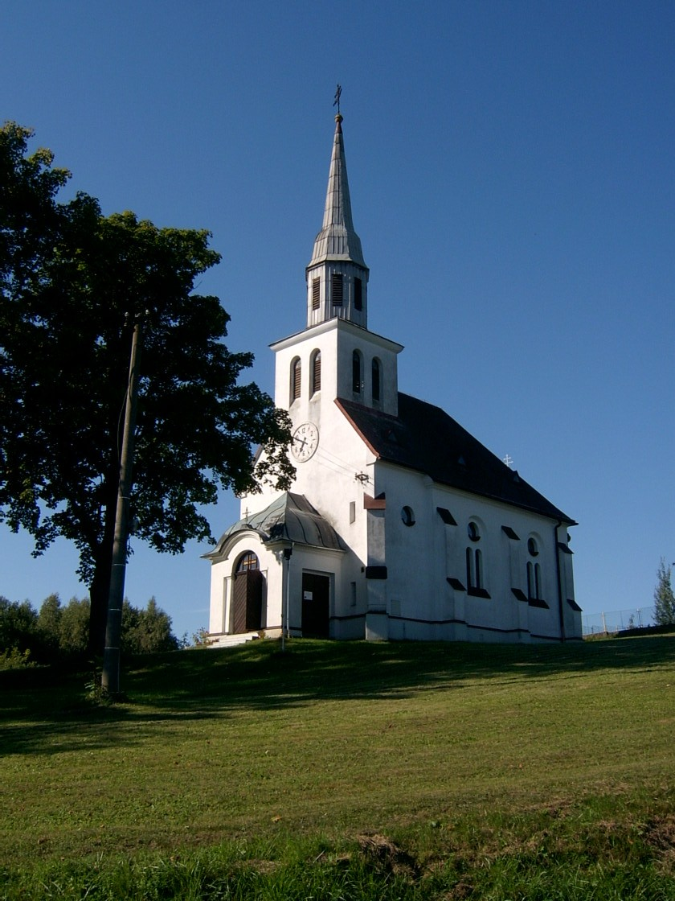

krucifix v areálu hřbitova kaplička nad kostelem
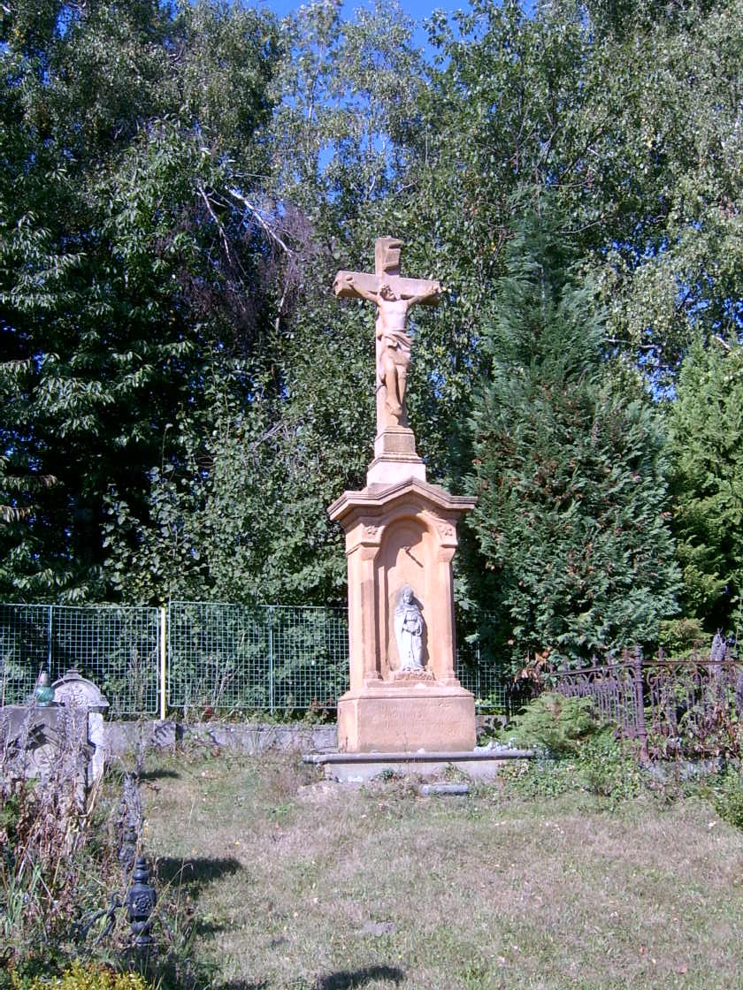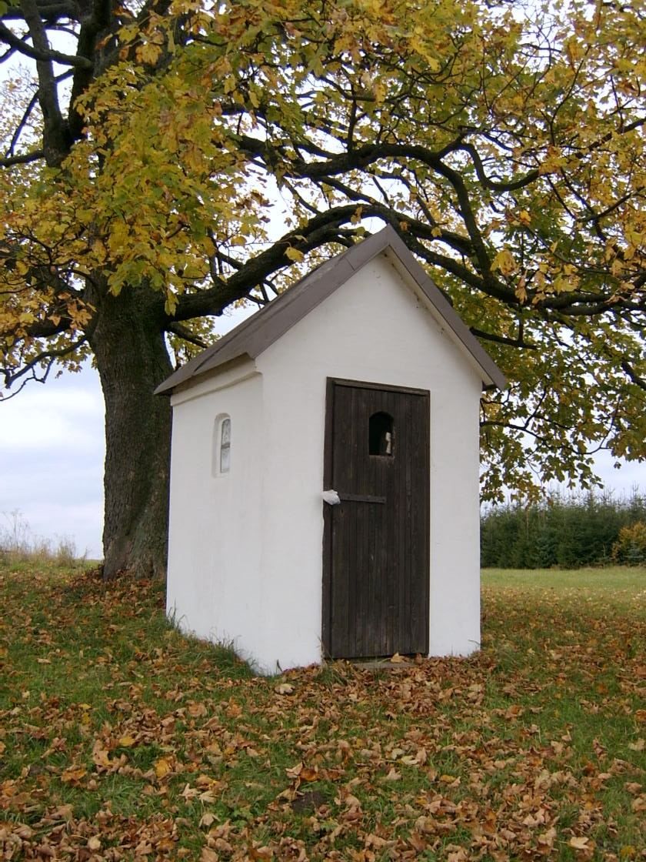
krucifix u silnice II. třídy v severní části obce krucifix u silnice II. třídy pod Lázkem
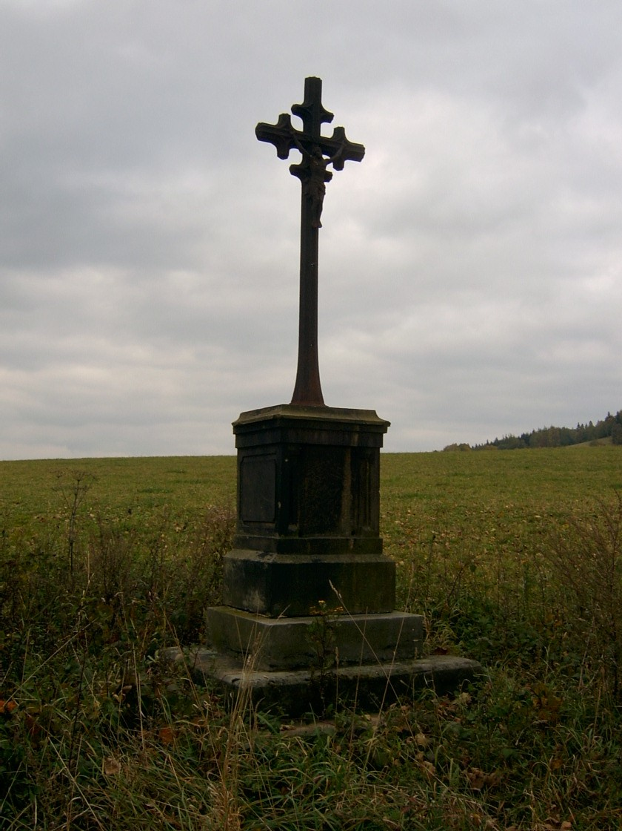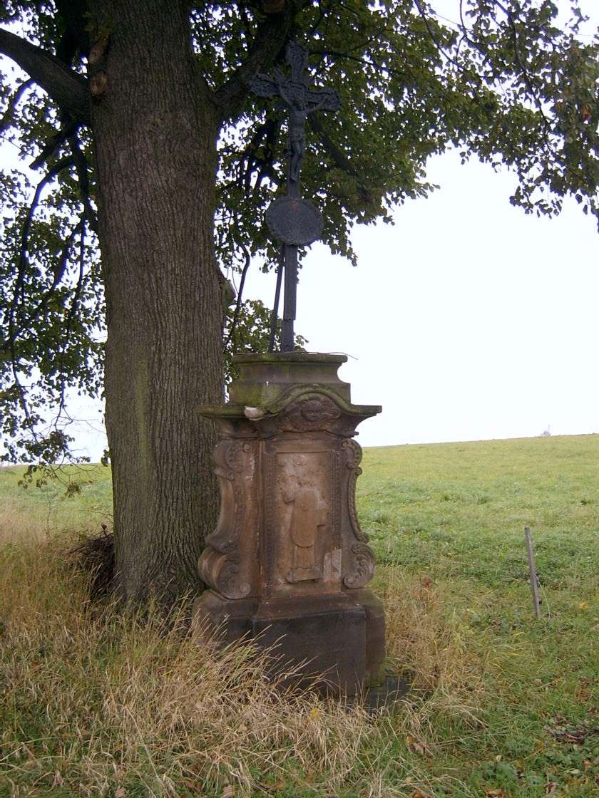

boží muka v zahradě na jižním okraji obce
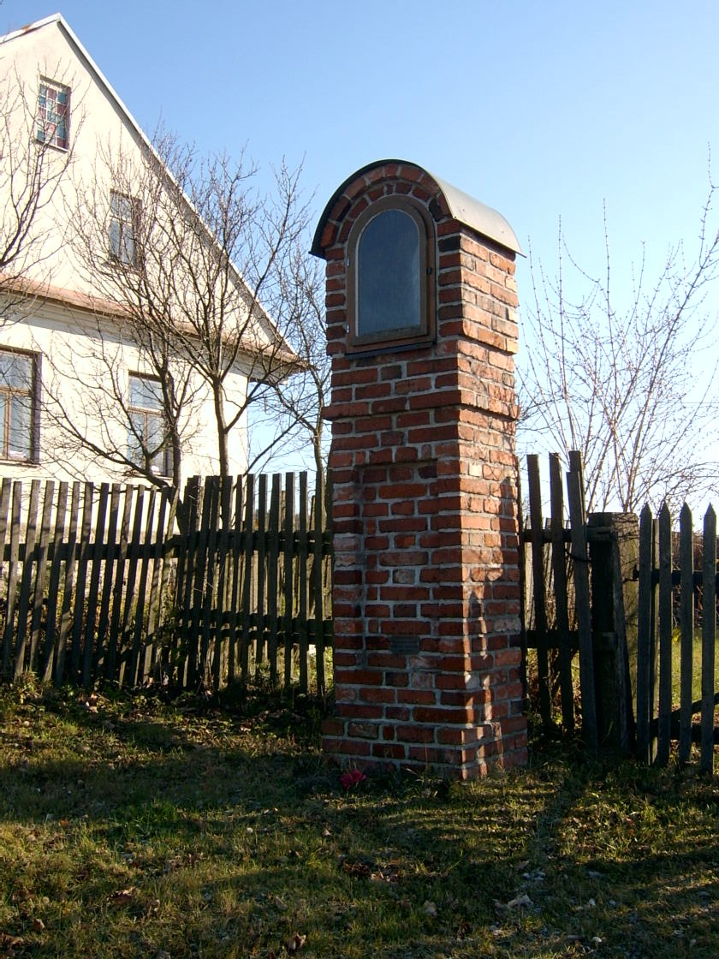

Příloha č. 2 Fotodokumentace urbanistických hodnot

kostelní návrší

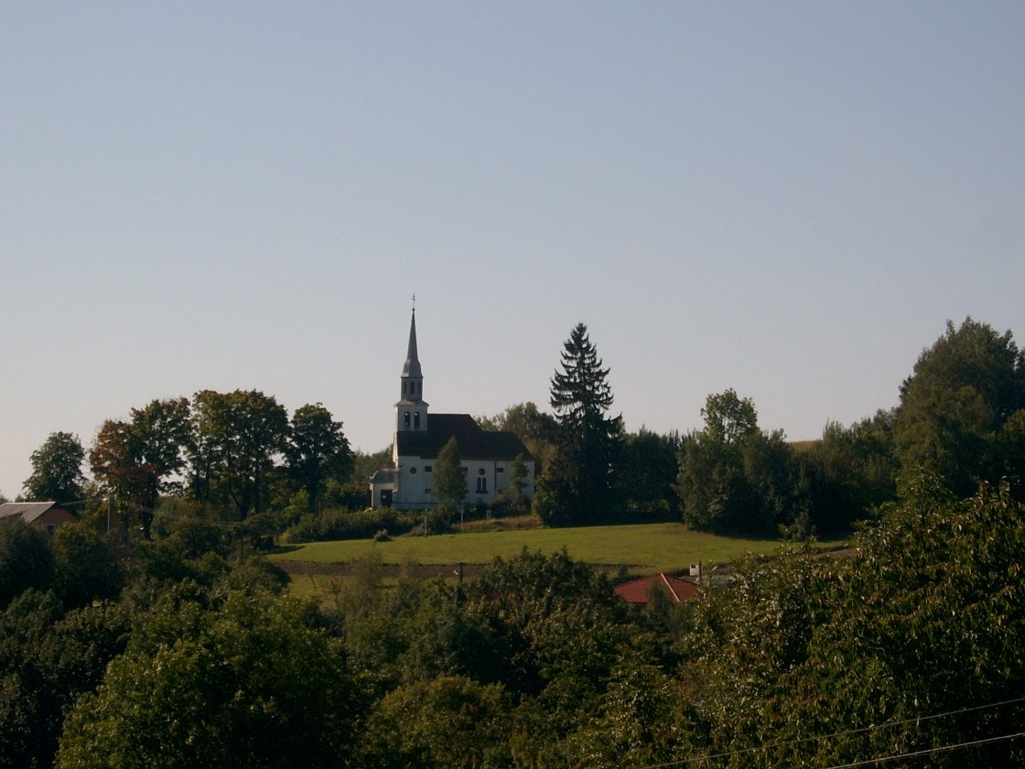
turistická ubytovna
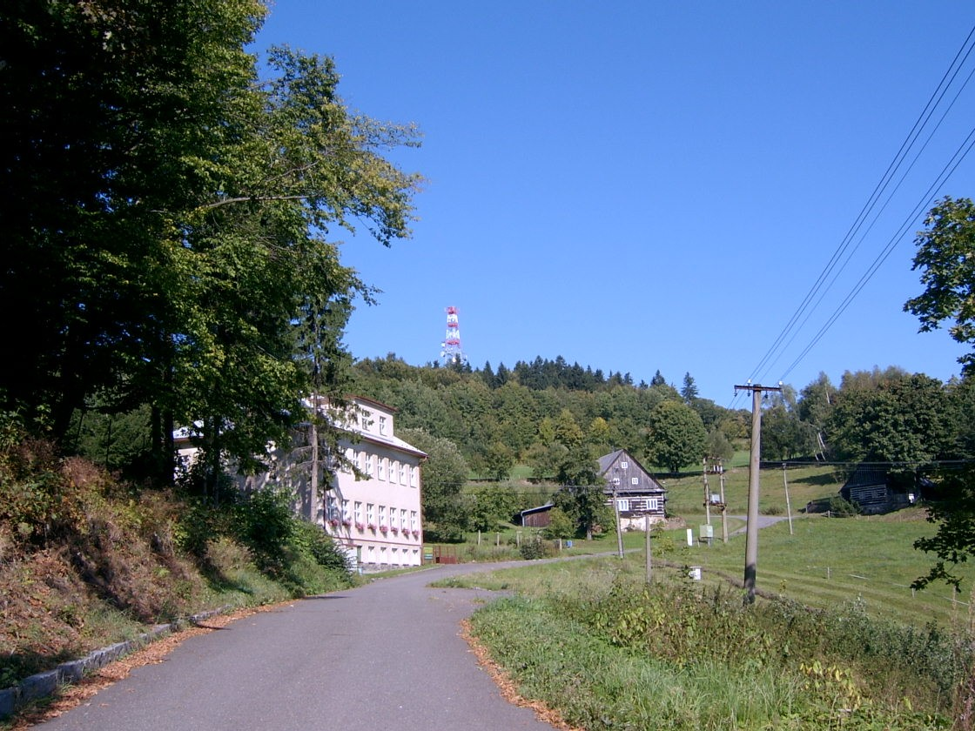
areál rekreačních aktivit turistického oddílu Vosí údolí v lokalitě Slovensko

